3 Proiectarea unei baze de date

Sistem de gestionare pentru o platforma digitala de benzi desenate

**Continut:**

1. Descrierea modelului

2. Constrangeri

3. Entitati

4. Relatii

5. Atribute

6. Diagrama Entitate- Relatie

7. Diagrama Conceptuala

8. Schema Relationala

9. Realizarea normalizarilor

9.1. Forma FN1

9.2. Forma FN2

9.3. Forma FN3

10. Crearea de secventa

11. Crearea si inserarea datelor

12. Cereri SQL

13. Actualizarea si suprimarea datelor

1. **Descrierea modelului**

Proiectul isi propune sa realizeze o baza de date dedicata unei platforme digitale de benzi desenate. Continutul de pe platforma vs fi structurat in forma serializata: benzi desenata,capitole. Acest mod de organizare permite cititorilor, autorilor si adminstratorilor sa interactioneze fara dificultati printr-un mediu bine structurat si scalabil.

Prin aceasta platforma utilizatorii pot explora continut filtrat dupa genuri, autor sau evaluari din partea altor utilizatori, pot comenta, evalua episoade , urmari progresul de lectura sau sa salveze benzi desenate in lista lor de favorite. Creatorii pot publica benzi desenate sau episoade, pot urmari popularitea lor pe platforma si sa participe in conversatia dintre cititori in comentarii. Organizarea clara a informatiei le permite admistratorilor sa gestioneze eficient comentarile si noile benzi desenate aparute.

Fiecare banda desenata trebuie sa fie publicata de minim un autor si poate apartine mai multor genuri. Fiecare banda desenata este compusa din unul sau mai multe episoade iar fiecare dintre aceste episoade are o evaluare si o sectiune de comentarii diferita, nota finala a benzii desenate fiind media aritmetica a evaluarilor episoadelor. Pentru a comenta, a salve in lista de favorite sau evalua, utilizatorii trebuie sa fie logati cu un cont personal. In ceea ce priveste creatorii, acestia trebuie sa fie autentificati si sa faca parte din programul de creatori pentru a publica pe platforma si sa vada statistici detaliate pentru benzile desenate care le apartin.

**2. Constrangeri**

- Un utilizator poate evalua un episod o singura data

- O banda desenata nu poate fi adaugata in lista de favorite de mai multe ori

- Comentarile nu pot fi goale

- Un comentariu nu poate fi mai lung de 1000 de caractere

- Evaluarea trebuie sa fie intre 1 si 5

- Utilizatorul trebuie sa aiba un email

3. **Entitati**

*Banda Desenata =* colectie de capitole legate intre ele, scrise de unul sau mai multi autori , care formeaza o poveste. Banda desenata este unitatea principala de continut a aplicatiei. Cheia principala este bandadesenata_id.

*Capitol =* divizunea principala a unei benzi desenate, avand un numar si un titlu. Cheia principala este capitol_id.

*Utilizator =* o persoana care foloseste un produs sau un serviciu. In acest context utilizatorul poate fi *cititor, autor* sau *invitat.* Cheia primara este utilizator_id.

*Comentariu =* o remarca scrisa care exprima o opinie,intrebare sau o reactie la un anumit capitol sau alt comentariu. Cheia primara este comentariu_id.

*Evaluare =* nota de la 1 la 5 oferita de un utilizator unei anumite benzi desenate si o justificare optionala a notei. Cheia primara este evaluare_id.

*Gen =* un stil care implica un set de caracteristici. Cheia primara este gen_id.

*Eticheta =* un cuvant cheie folosit pentru a categoriza si identifica benzi desenate. Eticheta este mai explicita decat genul si ofera informatii granulare despre banda desenata. Cheia principala este eticheta_id.

*ProfilUtilizator =* o pagina cu informatii despre utilizator, incluzand numele acestuia, o imagine de profil si o scurta descriere a utilizatorului. Cheia primare este profil_id.

*ProgressCitit =* starea curenta a lecturii unui utilizator intr-o anumita banda desenata. Aceasta entitate retine informatii despre ultimul capitol citit, identificatorul benzii desenate si a utilizatorului, precum si numarul capitolului. Cheia primara este progres_id.

**4. Relatii**

*BandaDesenata_este_etichetata_de_Etichete =* relatia face legatura intre entitatile BandaDesenata si Etichete. Cardinalitatea este minim 1:1 si maxim n:n.

*BandaDesenata_este_formata_din_Capitole=* relatia face legatura intre entitatile BandaDesenata si Capitol. Cardinalitatea este minim 1:1 si maxim 1:n.

*BandaDesenata_este_urmarita_de_ProgresCitit*= relatia face legatura intre entitatile BandaDesenata si ProgresCitit.Cardinalitatea este minim 1:0 si maxim 1:n.

*BandaDesenata_este_adaugata_la_favorite_de_Utilizator*= relatia face legatura intre entitatile BandaDesenata si Utilizator*.*Cardinalitatea este minim 0:0 si maxim n:n.

*Utilizator_creeaza_BandaDesenata* =relatia face legatura intre entitatile BandaDesenata si Utilizator*.*Cardinalitatea este minim 0:0 si maxim n:n.

*BandaDesenata_are_Evaluare*= relatia face legatura intre entitatile BandaDesenata si Evaluare*.*Cardinalitatea este minim 0:1 si maxim n:n.

*BandaDesenata_se_incadreaza_in_Gen*= relatia face legatura intre entitatile BandaDesenata si Gen.Cardinalitatea este minim 1:1 si maxim n:n.

*Capitol_contine_Comentariu=* relatia face legatura intre entitatile Capitol si Comentariu*.*Cardinalitatea este minim 1:0 si maxim 1:n.

*Utilizator_posteaza_Comentariu=* relatia face legatura intre entitatile Utilizator si Comentariu*.* Cardinalitatea este minim 1:0 si maxim n:n.

*Utilizator_posteaza_Evaluare=* relatia face legatura intre entitatile Utilizator si Evaluare*.* Cardinalitatea este minim 1:0 si maxim n:n.

*Utilizator_are_ProfilUtilizator=* relatia face legatura intre entitatile Utilizator si ProfilUtilizator*.* Cardinalitatea este minim 0:0 si maxim n:1.

*Utilizator_inregistreaza_ProgresCitit=* relatia face legatura intre entitatile Utilizator si ProgresCitit*.* Cardinalitatea este minim 1:0 si maxim 1:n.

*Etichete_adaugate_de_Utilizator=* relatia face legatura intre entitatile Utilizator si Etichete*.* Cardinalitatea este minim 0:0 si maxim n:1.

**5. Atribute**

1. B**anda Desenata:**

* bandadesenata_id – variabila de tip intreg de lungime maxim 4, care reprezinta un cod unic pentru fiecare banda desenata
* titlu- varibila de tip caracter de lungime maxima 50, care reprezinta titlul benzii desenate
* descriere- variabila de tip caracter de lungime maxima 200, care reprezinta un rezumat al subiectului benzii desenate
* status – variabila de tip caracter de lungime maxima 10, care reprezinta statusul actual al publicarii benzii desenate ( activ, inactiv, pauza )
* data_publicatie- variabila de tip data calendaristica, care reprezinta data la care a fost publicata banda desenata pe platforma

2. Capitol

* capitol_id- variabila de tip intreg de lungime maxima 4, care reprezinta un cod unic pentru fiecare capitol de pe platforma
* titlu- varibila de tip caracter de lungime maxima 50, care reprezinta titlul capitolului
* bandadesenata_id- variabila de tip intreg de lungime maxima 4, care reprezinta un cod unic pentru fiecare banda desenata
* nr_capitol- variabila de tip tip intreg de lungime maxima 4, care reprezinta numarul capitolului dintr-o banda desenata
* data_publicatie- variabila de tip data calendaristica, care reprezinta data la care a fost publicat capitolul pe platforma

3. Utilizator

* utilizator_id- variabila de tip intreg de lungime 5, care reprezinta un cod unic pentru fiecare utilizator
* nume- variabila de tip caracter de lungime maxima 20, care reprezinta numele ales de utilizator pe platforma
* rol- variabila de tip caracter de lungime maxima 10, care reprezinta tipul de cont pe care il are utilizatorul ( autor, utilizator sau invitat, in cazul in care nu este autentificat )
* email-variabila de tip caracter de luntime maxima 25, care reprezinta email-ul utilizatorului
* parola- variabila de lungime maxima 30, care reprezinta parola pentru contul utilizatorului

4. Comentariu

* comentariu_id- variabila de tip intreg de lungime maxima 6, care reprezinta un cod unic pentru fiecare comentariu al unui capitol
* capitol_id- variabila de tip intreg de lungime maxima 4, care reprezinta un cod unic pentru capitolul la care a fost postat comentariul
* utilizator_id- variabila de tip intreg de lungime 5, care reprezinta un cod unic pentru fiecare utilizatorul care a postat un comentariu
* bandadesenata_id- variabila de tip intreg de lungime maxima 4, care reprezinta un cod unic pentru banda desenata
* continut- variabila de tip caracter de lungime maxima 1000, care reprezinta mesajul din comentariul utilizatorului
* comentariu_parinte_id- variabila de tip intreg de lungime maxima 4, care reprezinta codul unic al comentariului la care utilizatorul raspunde

5. Evaluare

* bandadesenata_id – variabila de tip intreg de lungime maxima 4, care reprezinta un cod unic pentru fiecare banda desenata
* evaluare- variabila de tip intreg de lungime maxima 4 care reprezinta nota data de utilizator unei benzi desenate
* continut- variabila de tip caracter de lungime maxima 100 care reprezinta motivarea alegerii utilizatorului pentru nota
* evaluare_id- variabila de tip intreg de lungime maxima 4, care reprezinta un cod unic pentru fiecare evaluare
* utilizator_id- variabila de tip intreg de lungime 5, care reprezinta un cod unic pentru fiecare utilizatorul care a postat evaluarea

6. Gen

* gen_id- variabila de tip caracter de lungime maxima 3, care reprezinta un cod unic pentru un gen
* gen_nume- variabila de tip caracter de lungime maxima 15, care reprezinta un nume pentru un gen

7. ListaDeFavorite

* utilizator_id- variabila de tip intreg de lungime 5, care reprezinta un cod unic pentru fiecare utilizator
* bandadesenata_id – variabila de tip intreg de lungime maxim 4, care reprezinta un cod unic pentru banda desenata adaugata

8. ProgresCitit

* utilizator_id- variabila de tip intreg de lungime 5, care reprezinta un cod unic pentru fiecare utilizator
* bandadesenata_id – variabila de tip intreg de lungime maxim 4, care reprezinta un cod unic pentru o banda desenata
* capitol_id- variabila de tip intreg de lungime maxima 4, care reprezinta un codul ultimului capitol citit de utilizator
* nr_capitol- variabila de tip tip intreg de lungime maxima 4, care reprezinta numarul capitolului dintr-o banda desenata
* progres_id- variabila de tip caracter de lungime maxima 5, care reprezinta un cod unic pentru progresul unui utilizator in lectura unei benzi desenate

9. BenziDesenateAutori

* utilizator_id- variabila de tip intreg de lungime 5, care reprezinta un cod unic pentru fiecare autor
* bandadesenata_id – variabila de tip intreg de lungime maxim 4, care reprezinta un cod unic pentru fiecare banda desenata

10. BenziDesenateGenuri

* bandadesenata_id – variabila de tip intreg de lungime maxim 4, care reprezinta un cod unic pentru fiecare banda desenata
* gen_id- variabila de tip caracter de lungime maxima 3, care reprezinta un cod unic pentru un gen

11. ProfilUtilizator

* profil_id- variabila de tip caracter de lungime maxima 5, care reprezinta un cod unic pentru profilul fiecarui utilizator
* utilizator_id- variabila de tip intreg de lungime 5, care reprezinta codul unic al utilizatorului
* descriere- variabila de tip caracter de lungime maxima 100, care reprezinta o scurta descriere a utilizatorului sau informatii pe care acesta vrea sa le publice pe profilul lui
* imagineProfil_url- variabila de tip caracter de lungime maxima 100, care reprezinta link-ul la imaginea de profil al utilizatorului

12. Etichete

* eticheta_id- variabila de tip intreg de lungima maxima 4, care reprezinta un cod unic pentru fiecare eticheta
* eticheta_nume- variabila de tip caracter de lungime maxima 25, care reprezinta un nume pentru o eticheta
* utilizator_id- variabila de tip intreg de lungime 5, care reprezinta codul unic al utilizatorului care a adaugat eticheta

13. BenziDesenateEtichete

* bandadesenata_id – variabila de tip intreg de lungime maxim 4, care reprezinta un cod unic pentru fiecare banda desenata
* eticheta_id- variabila de tip intreg de lungima maxima 4, care reprezinta un cod unic pentru fiecare eticheta

**6. Diagrama Entitate – Relatie**

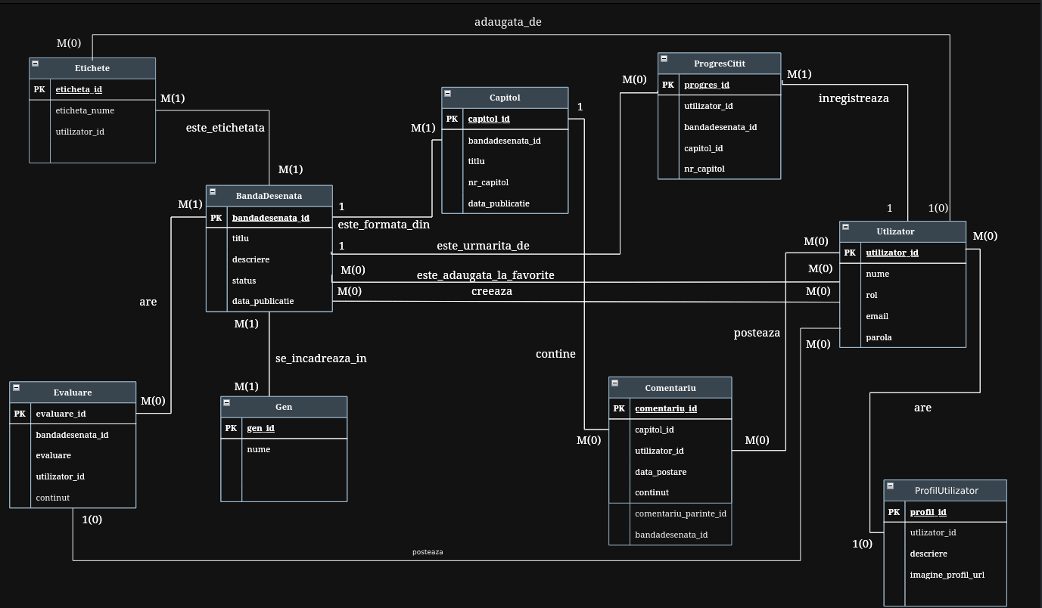

**7. Diagrama conceptuala**

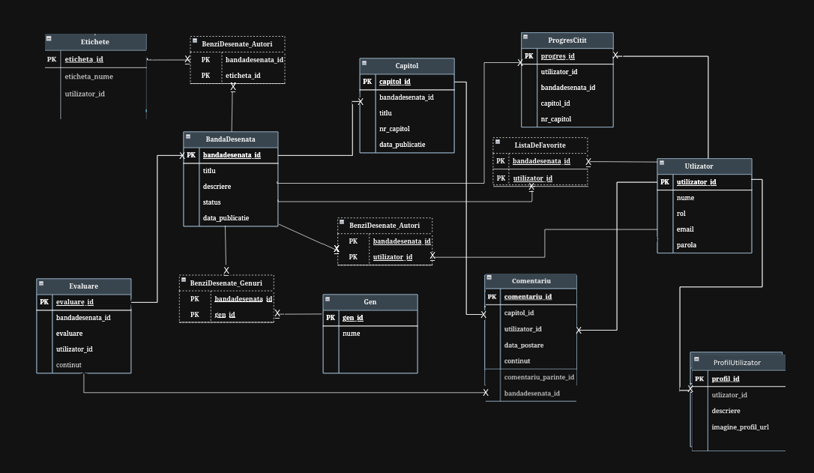

**8. Schema relationala**

* *BANDADESENATA(*bandadesenata_id#, titlu, descriere, status, data_publicatie*)*
* *CAPITOL(*capitol_id#,titlu, bandadesenata_id, nr_capitol, data_publicatie*)*
* *UTILIZATOR(*utilizator_id#, nume, rol, email, parola*)*
* *COMENTARIU(*comentariu_id#, capitol_id, utilizator_id, bandadesenata_id, continut, comentariu_parinte_id*)*
* *EVALUARE(*evaluare_id#, bandadesenata_id, evaluare, continut*)*
* *GEN(*gen_id#, gen_nume*)*
* *LISTADEFAVORITE(*utilizator_id#,bandadesenata_id#*)*
* *PROGRESCITIT(*progres_id#, utilizator_id, bandadesenata_id, capitol_id, nr_capitol*)*
* *BANDADESENATAAUTORI(*utilizator_id#, bandadesenata_id#*)*
* *BANDADESENATAGENURI(*bandadesenata_id#, gen_id#*)*
* *PROFILUTILIZATOR(*profil_id#, utilizator_id, descriere, imagine_profil_url*)*
* *ETICHETE(*eticheta_id, eticheta_nume,utilizator_id*)*
* *BANDADESENATAETICHETE(*bandadesenata_id#, eticheta_id*)*

**9. Normalizari**

* **Forma nenormalizata**



* **FN1**

**-**  datele din celule trebuie sa fie atomic

→ separam bandadesenata si utilizator in cate 2 celule diferite

* 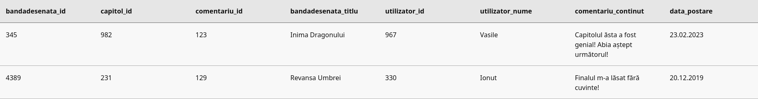**FN2**

**-** informatile nu pot depinde partial de un element din cheia compusa (bandadesenata_id, capitol_id, comentariu_id)

- bandadesenata_titlu depinde doar de bandadesenata_id

→ separam bandadesenata_titlu intr-un alt tabel benzidesenate

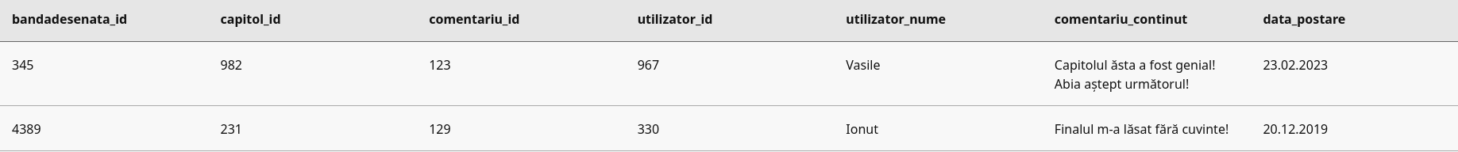

* **FN3**

**-** nu pot exista dependente tranzitive

- utilizator_nume depinde de utilizator_id care depinde de cheia compusa

→ separam utilizator_nume intr-un alt tabel utilizator

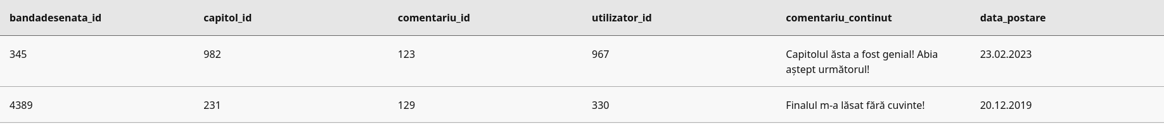

**10. Crearea de secventa**

-- secventa pentru cheie primara

CREATE SEQUENCE seq1

START WITH 50

INCREMENT BY 10;

-- Exemple

INSERT INTO BANDADESENATA VALUES (**seq1.nextval**, 'Dupa Intuneric', 'Darwin, care inca sufera dupa moartea neasteptata a iubitei lui, incepe sa vada fantome care il trimit in misiuni de viata si de moarte cu promisiunea ca isi va putea revedea iubita', 'În curs', TO_DATE('2024-02-13', 'YYYY-MM-DD'));

INSERT INTO BANDADESENATA VALUES (**seq1.nextval**, 'Stupul', 'Albine gigantice incearca sa domine rasa umana prin inversarea lantului tropic. Lee, un contabil la o firma mica, are un singur scop: sa opreasca apocalipsa', 'În curs', TO_DATE('2023-01-16', 'YYYY-MM-DD'));

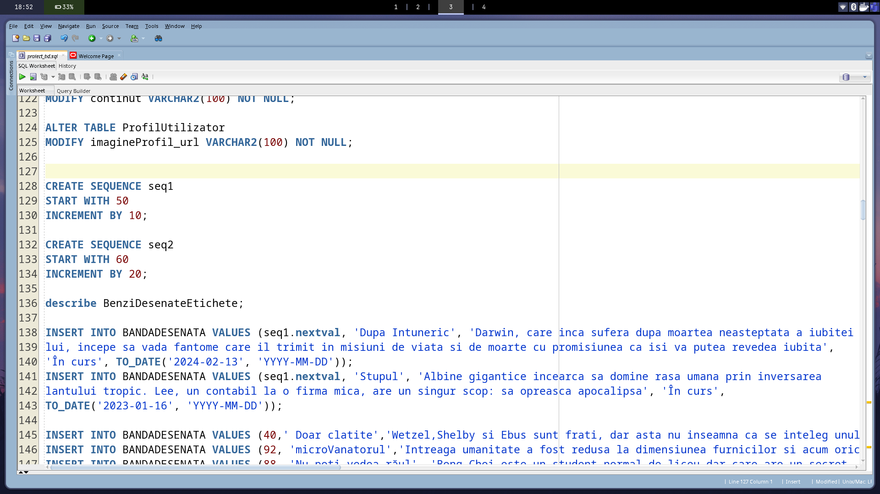

**11. Crearea si inserarea datelor**

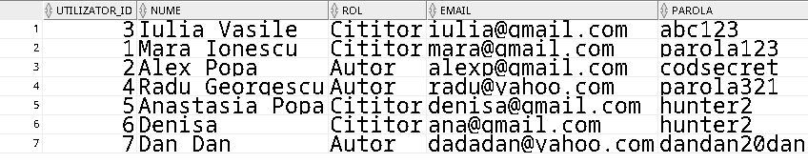

*Utilizator*

*BandaDesenata*

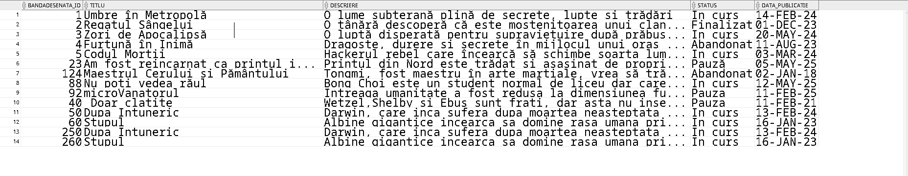

*Comentariu*

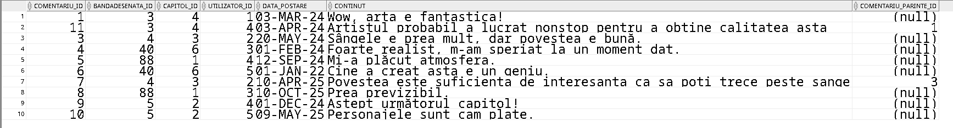

*Evaluare*

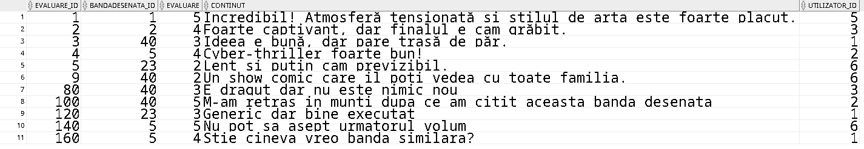

*Etichete Gen*

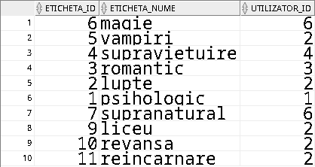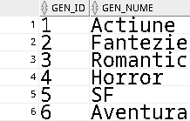

*ListaDeFavorite BenziDesenateAutor*

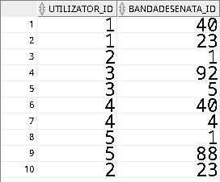 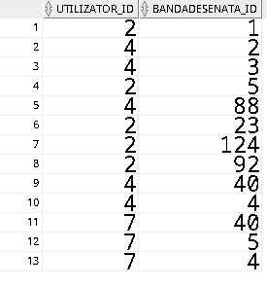

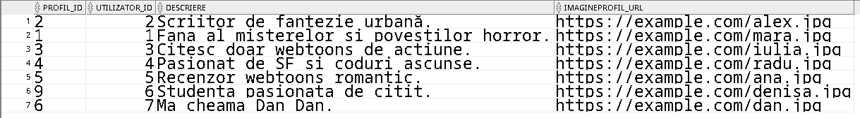*ProfilUtilizator*

*ProgresCitit BenziDesenateEtichete*

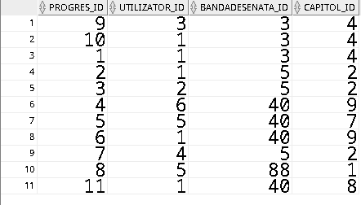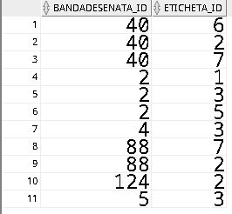

*Capitol*

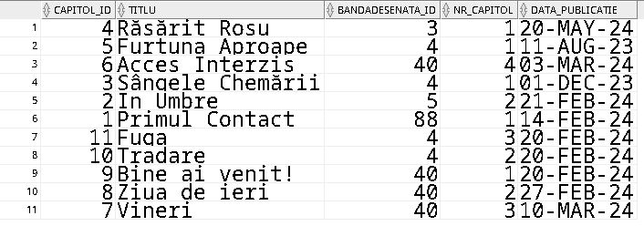

*BenziDesenateGenuri*

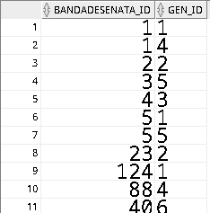

***Cod SQL***

*CREATE TABLE BandaDesenata (*

*bandadesenata_id NUMBER(4),*

*titlu VARCHAR2(50),*

*descriere VARCHAR2(400),*

*status VARCHAR2(15),*

*data_publicatiei DATE,*

*CONSTRAINT pk_bandadesenata PRIMARY KEY (bandadesenata_id)*

*);*

*CREATE TABLE Capitol (*

*capitol_id NUMBER(4),*

*titlu VARCHAR2(50),*

*bandadesenata_id NUMBER(4),*

*nr_capitol NUMBER(4),*

*data_publicatie DATE,*

*CONSTRAINT pk_capitol PRIMARY KEY (bandadesenata_id, capitol_id),*

*CONSTRAINT fk_capitol_banda FOREIGN KEY (bandadesenata_id) REFERENCES BandaDesenata(bandadesenata_id)*

*);*

*CREATE TABLE Utilizator (*

*utilizator_id NUMBER(5),*

*nume VARCHAR2(20),*

*rol VARCHAR2(10),*

*email VARCHAR2(25),*

*parola VARCHAR2(30),*

*CONSTRAINT pk_utilizator PRIMARY KEY (utilizator_id)*

*);*

*CREATE TABLE Comentariu (*

*comentariu_id NUMBER(6),*

*bandadesenata_id NUMBER(4),*

*capitol_id NUMBER(4),*

*utilizator_id NUMBER(5),*

*data_postare date,*

*continut VARCHAR2(100) NOT NULL,*

*comentariu_parinte_id NUMBER(4),*

*CONSTRAINT pk_comentariu PRIMARY KEY (bandadesenata_id, capitol_id, comentariu_id),*

*CONSTRAINT fk_comentariu_capitol FOREIGN KEY (bandadesenata_id, capitol_id)*

*REFERENCES Capitol(bandadesenata_id, capitol_id),*

*CONSTRAINT fk_comentariu_utilizator FOREIGN KEY (utilizator_id) REFERENCES Utilizator(utilizator_id)*

*);*

*CREATE TABLE Evaluare (*

*evaluare_id NUMBER(4),*

*bandadesenata_id NUMBER(4),*

*evaluare NUMBER(4),*

*continut VARCHAR2(50),*

*utilizator_id NUMBER(5),*

*CONSTRAINT pk_evaluare PRIMARY KEY (evaluare_id),*

*CONSTRAINT fk_evaluare_band FOREIGN KEY (bandadesenata_id) REFERENCES BandaDesenata(bandadesenata_id)*

*);*

*CREATE TABLE Etichete (*

*eticheta_id NUMBER(4),*

*eticheta_nume VARCHAR2(25),*

*utilizator_id NUMBER(5),*

*CONSTRAINT pk_eticheta PRIMARY KEY (eticheta_id)*

*);*

*CREATE TABLE BenziDesenateEtichete (*

*bandadesenata_id NUMBER(4),*

*eticheta_id NUMBER(4),*

*CONSTRAINT pk_bde PRIMARY KEY (bandadesenata_id, eticheta_id),*

*CONSTRAINT fk_bde_banda FOREIGN KEY (bandadesenata_id) REFERENCES BandaDesenata(bandadesenata_id),*

*CONSTRAINT fk_bde_eticheta FOREIGN KEY (eticheta_id) REFERENCES Etichete(eticheta_id)*

*);*

*CREATE TABLE Gen (*

*gen_id VARCHAR2(3) ,*

*gen_nume VARCHAR2(15),*

*CONSTRAINT pk_gen PRIMARY KEY (gen_id)*

*);*

*CREATE TABLE BenziDesenateGenuri (*

*bandadesenata_id NUMBER(4),*

*gen_id VARCHAR2(3),*

*CONSTRAINT pk_bdg PRIMARY KEY (bandadesenata_id, gen_id),*

*CONSTRAINT fk_bdg_banda FOREIGN KEY (bandadesenata_id) REFERENCES BandaDesenata(bandadesenata_id),*

*CONSTRAINT fk_bdg_gen FOREIGN KEY (gen_id) REFERENCES Gen(gen_id)*

*);*

*CREATE TABLE ListaDeFavorite (*

*utilizator_id NUMBER(5),*

*bandadesenata_id NUMBER(4),*

*CONSTRAINT pk_ldf PRIMARY KEY (utilizator_id, bandadesenata_id),*

*CONSTRAINT fk_ldf_utilizator FOREIGN KEY (utilizator_id) REFERENCES Utilizator(utilizator_id),*

*CONSTRAINT fk_ldf_banda FOREIGN KEY (bandadesenata_id) REFERENCES BandaDesenata(bandadesenata_id)*

*);*

*CREATE TABLE ProgresCitit (*

*progres_id NUMBER(5),*

*utilizator_id NUMBER(4),*

*bandadesenata_id NUMBER(4),*

*capitol_id NUMBER(4),*

*CONSTRAINT pk_progres PRIMARY KEY (progres_id),*

*CONSTRAINT fk_progres_utilizator FOREIGN KEY (utilizator_id) REFERENCES Utilizator(utilizator_id),*

*CONSTRAINT fk_progres_banda FOREIGN KEY (bandadesenata_id) REFERENCES BandaDesenata(bandadesenata_id),*

*CONSTRAINT fk_progres_capitol FOREIGN KEY (bandadesenata_id,capitol_id) REFERENCES Capitol(bandadesenata_id,capitol_id)*

*);*

*ALTER TABLE ProgresCitit*

*MODIFY utilizator_id NUMBER(5);*

*CREATE TABLE ProfilUtilizator (*

*profil_id NUMBER(5) ,*

*utilizator_id NUMBER(5),*

*descriere VARCHAR2(100),*

*imagineProfil_url VARCHAR2(25),*

*CONSTRAINT pk_profil PRIMARY KEY (profil_id),*

*CONSTRAINT fk_profil FOREIGN KEY (utilizator_id) REFERENCES Utilizator(utilizator_id)*

*);*

*CREATE TABLE BenziDesenateAutori (*

*utilizator_id NUMBER(5),*

*bandadesenata_id NUMBER(4),*

*CONSTRAINT pk_bda PRIMARY KEY (utilizator_id, bandadesenata_id),*

*CONSTRAINT fk_bda_utilizator FOREIGN KEY (utilizator_id) REFERENCES Utilizator(utilizator_id),*

*CONSTRAINT fk_bda_banda FOREIGN KEY (bandadesenata_id) REFERENCES BandaDesenata(bandadesenata_id)*

*);*

*ALTER TABLE Evaluare*

*ADD CONSTRAINT evaluare_unica_utilizator UNIQUE (utilizator_id, bandadesenata_id);*

*ALTER TABLE Evaluare*

*ADD CONSTRAINT check_evaluare CHECK (evaluare BETWEEN 1 AND 5);*

*ALTER TABLE BandaDesenata*

*MODIFY descriere VARCHAR2(400) NOT NULL;*

*ALTER TABLE ProgresCitit*

*MODIFY progres_id NUMBER(5);*

*ALTER TABLE Evaluare*

*MODIFY continut VARCHAR2(100) NOT NULL;*

*ALTER TABLE ProfilUtilizator*

*MODIFY imagineProfil_url VARCHAR2(100) NOT NULL;*

*CREATE SEQUENCE seq1*

*START WITH 50*

*INCREMENT BY 10;*

*CREATE SEQUENCE seq2*

*START WITH 60*

*INCREMENT BY 20;*

*describe BenziDesenateEtichete;*

*INSERT INTO BANDADESENATA VALUES (seq1.nextval, 'Dupa Intuneric', 'Darwin, care inca sufera dupa moartea neasteptata a iubitei*

*lui, incepe sa vada fantome care il trimit in misiuni de viata si de moarte cu promisiunea ca isi va putea revedea iubita',*

*'În curs', TO_DATE('2024-02-13', 'YYYY-MM-DD'));*

*INSERT INTO BANDADESENATA VALUES (seq1.nextval, 'Stupul', 'Albine gigantice incearca sa domine rasa umana prin inversarea*

*lantului tropic. Lee, un contabil la o firma mica, are un singur scop: sa opreasca apocalipsa', 'În curs',*

*TO_DATE('2023-01-16', 'YYYY-MM-DD'));*

*INSERT INTO BANDADESENATA VALUES (40,' Doar clatite','Wetzel,Shelby si Ebus sunt frati, dar asta nu inseamna ca se inteleg unul pe altul.Urmareste cei trei vrajitori excentrici care incearca sa aiba grija de taverna lor pe Drumul Eroului','Pauza',TO_DATE('2021-02-11', 'YYYY-MM-DD'));*

*INSERT INTO BANDADESENATA VALUES (92, 'microVanatorul','Intreaga umanitate a fost redusa la dimensiunea furnicilor si acum orice reprezinta o amenintare. In aceasta lume fiecare persoana a obtinut o abilitate unica. Kim Kim este un student care incearca sa supravietuiasca in aceasta realitate disperata.','Pauza',TO_DATE('2025-02-11', 'YYYY-MM-DD'));*

*INSERT INTO BANDADESENATA VALUES (88, 'Nu poți vedea răul', 'Bong Choi este un student normal de liceu dar care are un secret – poate citi mințile altora. Lumea lui este dată peste cap când citește mintea lui Hun Jo, care este un ucigaș în serie.', 'În curs', TO_DATE('2025-05-12', 'YYYY-MM-DD'));*

*INSERT INTO BANDADESENATA VALUES (124, 'Maestrul Cerului și Pământului', 'Tongmi, fost maestru în arte marțiale, vrea să trăiască o viață normală, dar trecutul încă îl bântuie și trebuie să-l confrunte din nou', 'Abandonat', TO_DATE('2018-01-02', 'YYYY-MM-DD'));*

*INSERT INTO BANDADESENATA VALUES (23, 'Am fost reincarnat ca prințul inamic', 'Prințul din Nord este trădat și asasinat de propria familie. Reîncarnat ca prințul inamic, dorește să se răzbune.', 'Pauză', TO_DATE('2025-05-05', 'YYYY-MM-DD'));*

*INSERT INTO BANDADESENATA VALUES (5, 'Codul Morții', 'Hackerul rebel care încearcă să schimbe soarta lumii digitale', 'În curs', TO_DATE('2024-03-03', 'YYYY-MM-DD'));*

*INSERT INTO BANDADESENATA VALUES (4, 'Furtună în Inimă', 'Dragoste, durere și secrete în mijlocul unui oraș rece și indiferent', 'Abandonat', TO_DATE('2023-08-11', 'YYYY-MM-DD'));*

*INSERT INTO BANDADESENATA VALUES (3, 'Zori de Apocalipsă', 'O luptă disperată pentru supraviețuire după prăbușirea lumii', 'În curs', TO_DATE('2024-05-20', 'YYYY-MM-DD'));*

*INSERT INTO BANDADESENATA VALUES (2, 'Regatul Sângelui', 'O tânără descoperă că este moștenitoarea unui clan vampir', 'Finalizat', TO_DATE('2023-12-01', 'YYYY-MM-DD'));*

*INSERT INTO BANDADESENATA VALUES (1, 'Umbre în Metropolă', 'O lume subterană plină de secrete, lupte și trădări', 'În curs', TO_DATE('2024-02-14', 'YYYY-MM-DD'));*

*INSERT INTO CAPITOL VALUES (11, 'Fuga', 4, 3, TO_DATE('2024-02-20', 'YYYY-MM-DD'));*

*INSERT INTO CAPITOL VALUES (10, 'Tradare', 4, 2, TO_DATE('2024-02-20', 'YYYY-MM-DD'));*

*INSERT INTO CAPITOL VALUES (9, 'Bine ai venit!', 40, 1, TO_DATE('2024-02-20', 'YYYY-MM-DD'));*

*INSERT INTO CAPITOL VALUES (8, 'Ziua de ieri', 40, 2, TO_DATE('2024-02-27', 'YYYY-MM-DD'));*

*INSERT INTO CAPITOL VALUES (7, 'Vineri', 40, 3, TO_DATE('2024-03-10', 'YYYY-MM-DD'));*

*INSERT INTO CAPITOL VALUES (6, 'Acces Interzis', 40, 4, TO_DATE('2024-03-03', 'YYYY-MM-DD'));*

*INSERT INTO CAPITOL VALUES (5, 'Furtuna Aproape', 4, 1, TO_DATE('2023-08-11', 'YYYY-MM-DD'));*

*INSERT INTO CAPITOL VALUES (4, 'Răsărit Roșu', 3, 1, TO_DATE('2024-05-20', 'YYYY-MM-DD'));*

*INSERT INTO CAPITOL VALUES (3, 'Sângele Chemării', 4, 1, TO_DATE('2023-12-01', 'YYYY-MM-DD'));*

*INSERT INTO CAPITOL VALUES (2, 'În Umbre', 5, 2, TO_DATE('2024-02-21', 'YYYY-MM-DD'));*

*INSERT INTO CAPITOL VALUES (1, 'Primul Contact', 88, 1, TO_DATE('2024-02-14', 'YYYY-MM-DD'));*

*INSERT INTO GEN VALUES (1, 'Acțiune');*

*INSERT INTO GEN VALUES (2, 'Fantezie');*

*INSERT INTO GEN VALUES (3, 'Romantic');*

*INSERT INTO GEN VALUES (4, 'Horror');*

*INSERT INTO GEN VALUES (5, 'SF');*

*INSERT INTO GEN VALUES (6, 'Aventura');*

*INSERT INTO UTILIZATOR VALUES (1, 'Mara Ionescu', 'Cititor', 'mara@gmail.com', 'parola123');*

*INSERT INTO UTILIZATOR VALUES (2, 'Alex Popa', 'Autor', 'alexp@gmail.com', 'codsecret');*

*INSERT INTO UTILIZATOR VALUES (3, 'Iulia Vasile', 'Cititor', 'iulia@gmail.com', 'abc123');*

*INSERT INTO UTILIZATOR VALUES (4, 'Radu Georgescu', 'Autor', 'radu@yahoo.com', 'parola321');*

*INSERT INTO UTILIZATOR VALUES (5, 'Anastasia Popa', 'Cititor', 'denisa@gmail.com', 'hunter2');*

*INSERT INTO UTILIZATOR VALUES (6, 'Denisa', 'Cititor', 'ana@gmail.com', 'hunter2');*

*INSERT INTO UTILIZATOR VALUES (7, 'Dan Dan', 'Autor', 'dadadan@yahoo.com', 'dandan20dan');*

*INSERT INTO EVALUARE VALUES (1, 1, 5, 'Incredibil! Atmosferă tensionată și stilul de arta este foarte placut.',5);*

*INSERT INTO EVALUARE VALUES (2, 2, 4, 'Foarte captivant, dar finalul e cam grăbit.',3);*

*INSERT INTO EVALUARE VALUES (3,40, 3, 'Ideea e bună, dar pare trasă de păr.',1);*

*INSERT INTO EVALUARE VALUES (4, 5, 4, 'Nu e o tema unica dar a fost foarte bine executata foarte!',2);*

*INSERT INTO EVALUARE VALUES (5, 23, 2, 'Lent și puțin cam previzibil.',6);*

*INSERT INTO EVALUARE VALUES (9, 40, 2, 'Un show comic care il poti vedea cu toate familia.',6);*

*INSERT INTO EVALUARE VALUES (seq2.nextval, 40, 3, 'E dragut dar nu este nimic nou',3);*

*INSERT INTO EVALUARE VALUES (seq2.nextval, 40, 5, 'M-am retras in munti dupa ce am citit aceasta banda desenata',2);*

*INSERT INTO EVALUARE VALUES (seq2.nextval, 23, 3, 'Generic dar bine executat',1);*

*INSERT INTO EVALUARE VALUES (seq2.nextval, 5, 5, 'Nu pot sa asept urmatorul volum',6);*

*INSERT INTO EVALUARE VALUES (seq2.nextval, 5, 4, 'Stie cineva vreo banda similara?',1);*

*INSERT INTO ETICHETE VALUES (1, 'psihologic', 1);*

*INSERT INTO ETICHETE VALUES (2, 'lupte', 2);*

*INSERT INTO ETICHETE VALUES (3, 'romantic', 3);*

*INSERT INTO ETICHETE VALUES (4, 'supraviețuire', 4);*

*INSERT INTO ETICHETE VALUES (5, 'vampiri', 2);*

*INSERT INTO ETICHETE VALUES (6, 'magie', 6);*

*INSERT INTO ETICHETE VALUES (7, 'supranatural', 6);*

*INSERT INTO ETICHETE VALUES (9, 'liceu',2);*

*INSERT INTO PROFILUTILIZATOR VALUES (1, 1, 'Fana al misterelor și povestilor horror.', 'https://example.com/mara.jpg');*

*INSERT INTO PROFILUTILIZATOR VALUES (2, 2, 'Scriitor de fantezie urbană.', 'https://example.com/alex.jpg');*

*INSERT INTO PROFILUTILIZATOR VALUES (3, 3, 'Citesc doar webtoons de acțiune.', 'https://example.com/iulia.jpg');*

*INSERT INTO PROFILUTILIZATOR VALUES (4, 4, 'Pasionat de SF și coduri ascunse.', 'https://example.com/radu.jpg');*

*INSERT INTO PROFILUTILIZATOR VALUES (5, 5, 'Recenzor webtoons romantic.', 'https://example.com/ana.jpg');*

*INSERT INTO PROFILUTILIZATOR VALUES (9, 6, 'Studenta pasionata de citit.', 'https://example.com/denisa.jpg');*

*INSERT INTO PROFILUTILIZATOR VALUES (6, 7, 'Ma cheama Dan Dan.', '*[*https://example.com/dan.jpg*](https://example.com/dan.jpg)*');*

*INSERT INTO BENZIDESENATEAUTORI VALUES (2, 1);*

*INSERT INTO BENZIDESENATEAUTORI VALUES (4, 2);*

*INSERT INTO BENZIDESENATEAUTORI VALUES (4, 3);*

*INSERT INTO BENZIDESENATEAUTORI VALUES (2, 5);*

*INSERT INTO BENZIDESENATEAUTORI VALUES (7, 5);*

*INSERT INTO BENZIDESENATEAUTORI VALUES (4, 88);*

*INSERT INTO BENZIDESENATEAUTORI VALUES (2, 23);*

*INSERT INTO BENZIDESENATEAUTORI VALUES (2, 124);*

*INSERT INTO BENZIDESENATEAUTORI VALUES (2, 92);*

*INSERT INTO BENZIDESENATEAUTORI VALUES (4, 40);*

*INSERT INTO BENZIDESENATEAUTORI VALUES (7, 40);*

*INSERT INTO BENZIDESENATEAUTORI VALUES (4, 4);*

*INSERT INTO BENZIDESENATEAUTORI VALUES (7, 4);*

*INSERT INTO BenziDesenateEtichete VALUES(40,6);*

*INSERT INTO BenziDesenateEtichete VALUES(40,2);*

*INSERT INTO BenziDesenateEtichete VALUES(40,7);*

*INSERT INTO BenziDesenateEtichete VALUES(2,1);*

*INSERT INTO BenziDesenateEtichete VALUES(2,3);*

*INSERT INTO BenziDesenateEtichete VALUES(2,5);*

*INSERT INTO BenziDesenateEtichete VALUES(4,3);*

*INSERT INTO BenziDesenateEtichete VALUES(88,7);*

*INSERT INTO BenziDesenateEtichete VALUES(88,2);*

*INSERT INTO BenziDesenateEtichete VALUES(124,2);*

*INSERT INTO BenziDesenateEtichete VALUES(5,3);*

*INSERT INTO BENZIDESENATEGENURI VALUES (1, 1);*

*INSERT INTO BENZIDESENATEGENURI VALUES (1, 4);*

*INSERT INTO BENZIDESENATEGENURI VALUES (2, 2);*

*INSERT INTO BENZIDESENATEGENURI VALUES (3, 5);*

*INSERT INTO BENZIDESENATEGENURI VALUES (4, 3);*

*INSERT INTO BENZIDESENATEGENURI VALUES (5, 1);*

*INSERT INTO BENZIDESENATEGENURI VALUES (5, 5);*

*INSERT INTO BENZIDESENATEGENURI VALUES (23, 2);*

*INSERT INTO BENZIDESENATEGENURI VALUES (124, 1);*

*INSERT INTO BENZIDESENATEGENURI VALUES (88, 4);*

*INSERT INTO BENZIDESENATEGENURI VALUES (40, 6);*

*INSERT INTO COMENTARIU VALUES (1, 3, 4, 1,TO_DATE('2024-03-03', 'YYYY-MM-DD'), 'Wow, arta e fantastica!', NULL);*

*INSERT INTO COMENTARIU VALUES (11, 3, 4, 4,TO_DATE('2024-04-03', 'YYYY-MM-DD'), 'Artistul probabil a lucrat nonstop pentru a obtine calitatea asta', 1);*

*INSERT INTO COMENTARIU VALUES (3, 4, 3, 2,TO_DATE('2024-05-20', 'YYYY-MM-DD'), 'Sângele e prea mult, dar povestea e bună.', NULL);*

*INSERT INTO COMENTARIU VALUES (4, 40, 6, 3,TO_DATE('2024-02-01', 'YYYY-MM-DD'), 'Foarte realist, m-am speriat la un moment dat.', NULL);*

*INSERT INTO COMENTARIU VALUES (5, 88, 1, 4,TO_DATE('2024-09-12', 'YYYY-MM-DD'), 'Mi-a plăcut atmosfera.', NULL);*

*INSERT INTO COMENTARIU VALUES (6, 40, 6, 5,TO_DATE('2022-01-01', 'YYYY-MM-DD'), 'Cine a creat asta e un geniu.', NULL);*

*INSERT INTO COMENTARIU VALUES (7, 4, 3, 2, TO_DATE('2025-04-10', 'YYYY-MM-DD'),'Povestea este suficienta de interesanta ca sa poti trece peste sange', 3);*

*INSERT INTO COMENTARIU VALUES (8, 88, 1, 3,TO_DATE('2025-10-10', 'YYYY-MM-DD'), 'Prea previzibil.', NULL);*

*INSERT INTO COMENTARIU VALUES (9, 5, 2, 4,TO_DATE('2024-12-01', 'YYYY-MM-DD'), 'Aștept următorul capitol!', NULL);*

*INSERT INTO COMENTARIU VALUES (10, 5, 2, 5, TO_DATE('2025-05-09', 'YYYY-MM-DD'),'Personajele sunt cam plate.', NULL);*

*INSERT INTO LISTADEFAVORITE VALUES (1, 40);*

*INSERT INTO LISTADEFAVORITE VALUES (1, 23);*

*INSERT INTO LISTADEFAVORITE VALUES (2, 1);*

*INSERT INTO LISTADEFAVORITE VALUES (3, 92);*

*INSERT INTO LISTADEFAVORITE VALUES (3, 5);*

*INSERT INTO LISTADEFAVORITE VALUES (4, 40);*

*INSERT INTO LISTADEFAVORITE VALUES (4, 4);*

*INSERT INTO LISTADEFAVORITE VALUES (5, 1);*

*INSERT INTO LISTADEFAVORITE VALUES (5, 88);*

*INSERT INTO LISTADEFAVORITE VALUES (2, 23);*

*INSERT INTO PROGRESCITIT VALUES (1, 1, 3, 4);*

*INSERT INTO PROGRESCITIT VALUES (2, 1, 5, 2);*

*INSERT INTO PROGRESCITIT VALUES (3, 2, 5, 2);*

*INSERT INTO PROGRESCITIT VALUES (4, 6, 40, 9);*

*INSERT INTO PROGRESCITIT VALUES (5, 5, 40, 7);*

*INSERT INTO PROGRESCITIT VALUES (6, 1, 40, 9);*

*INSERT INTO PROGRESCITIT VALUES (11, 1, 40, 8);*

*INSERT INTO PROGRESCITIT VALUES (7, 4, 5, 2);*

*INSERT INTO PROGRESCITIT VALUES (8, 5, 88, 1 );*

*INSERT INTO PROGRESCITIT VALUES (9, 3, 3, 4 );*

*INSERT INTO PROGRESCITIT VALUES (10, 1, 3, 4);*

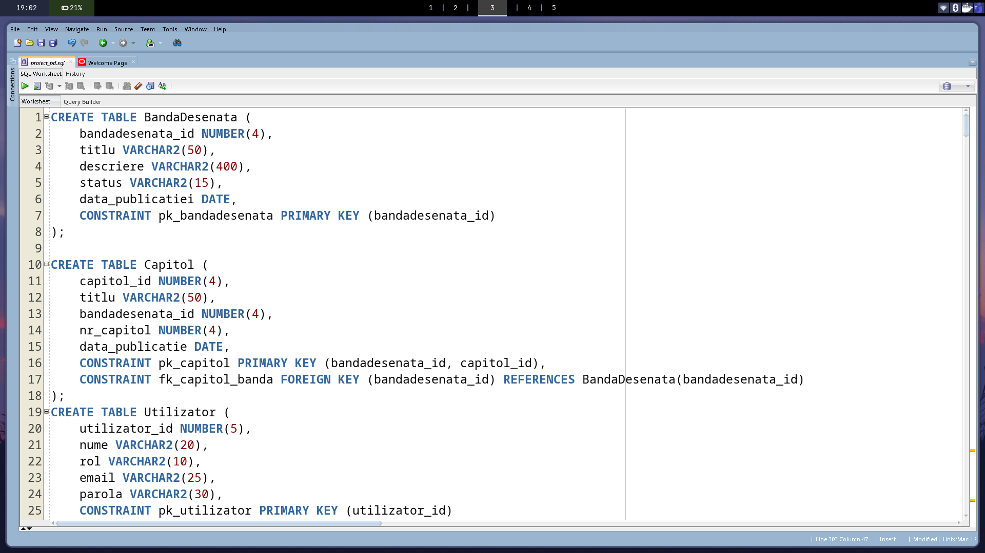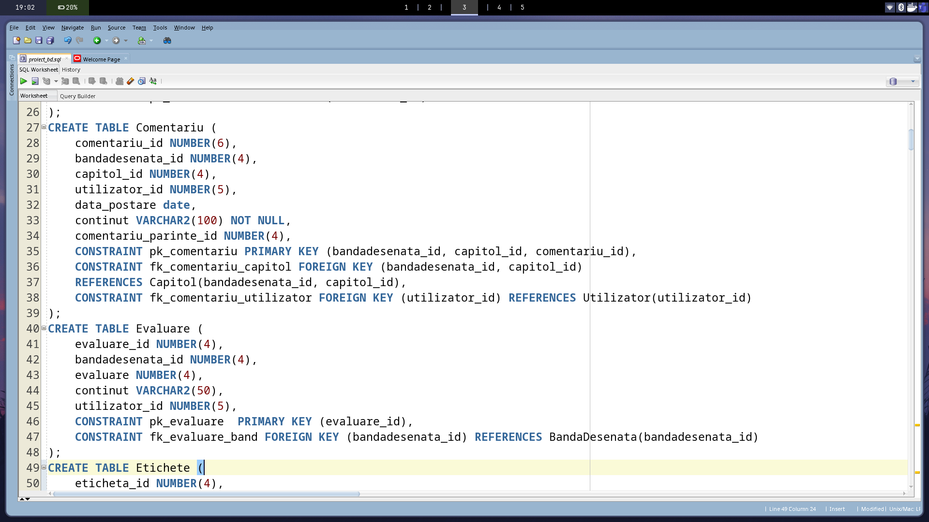

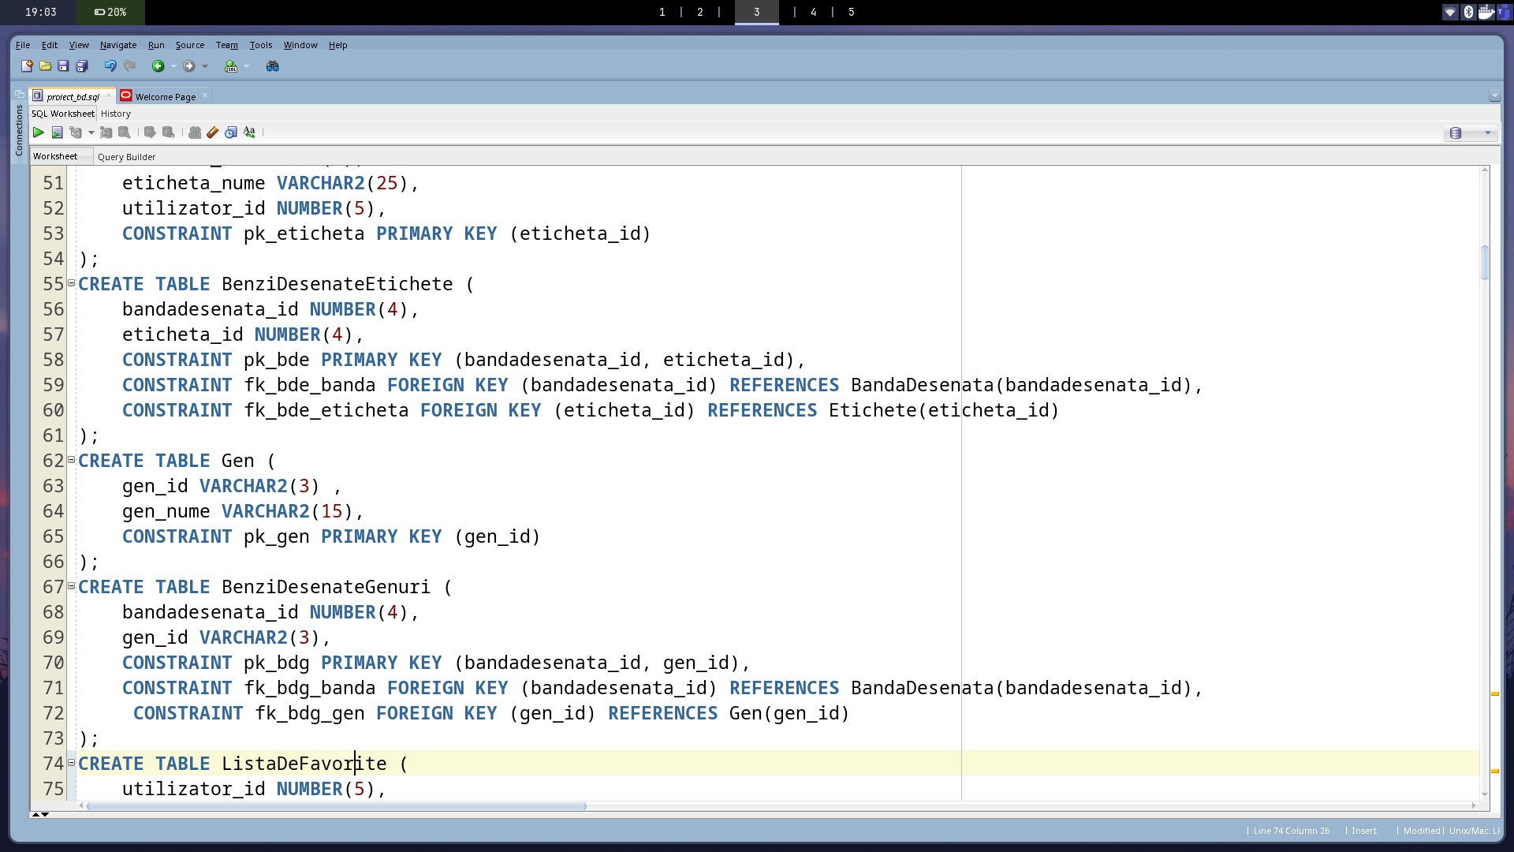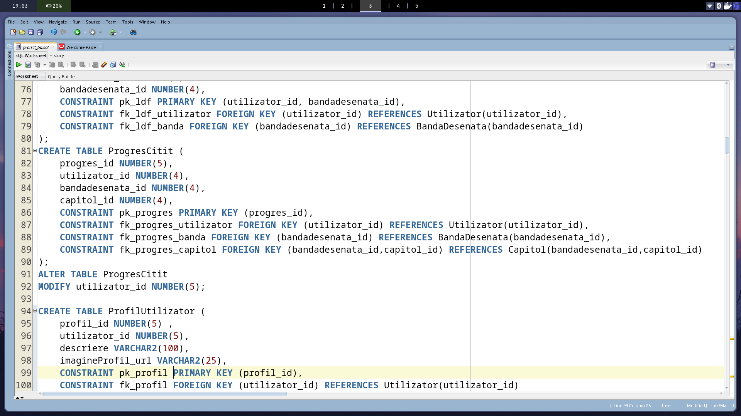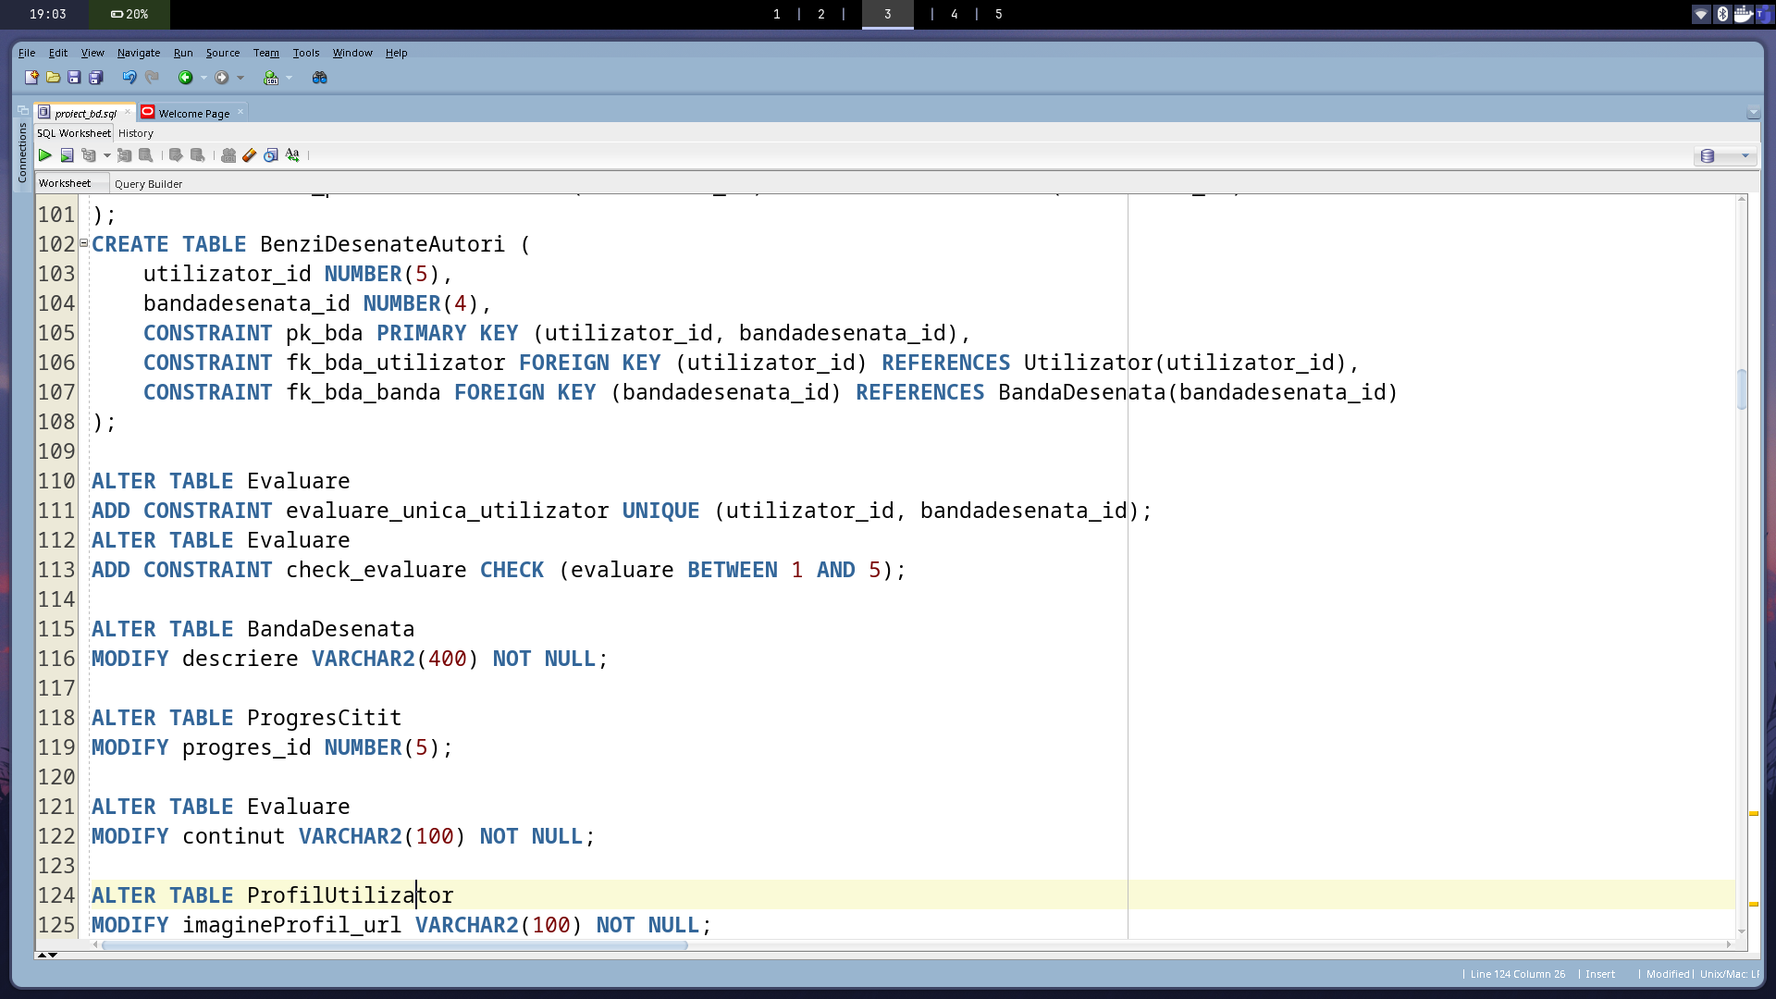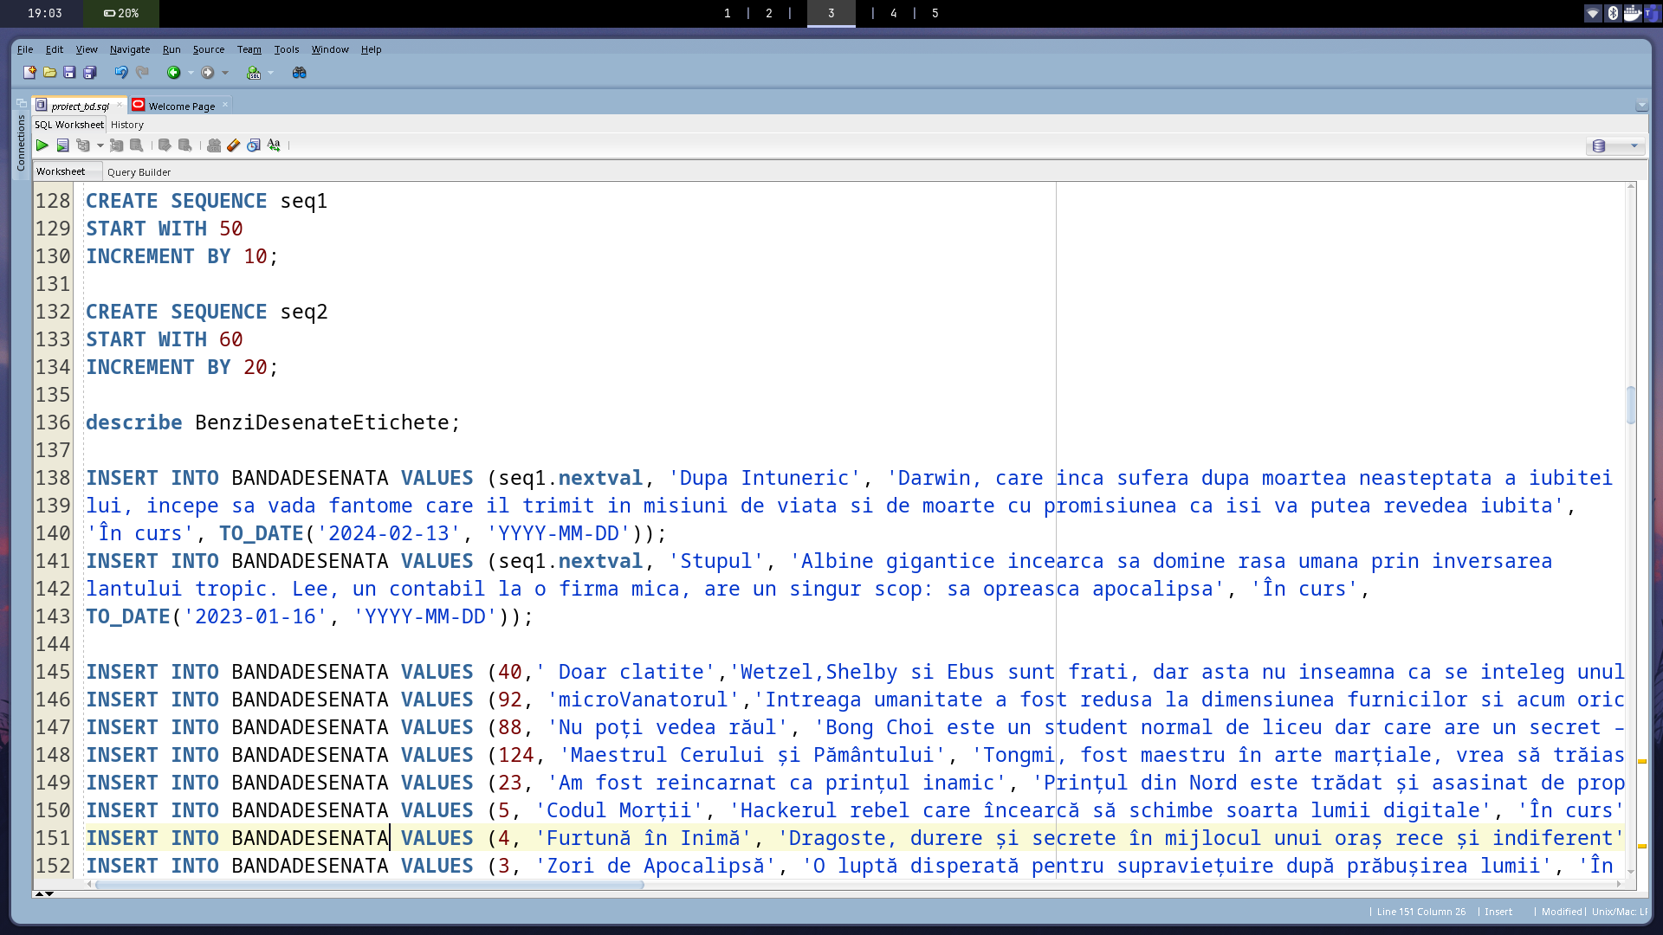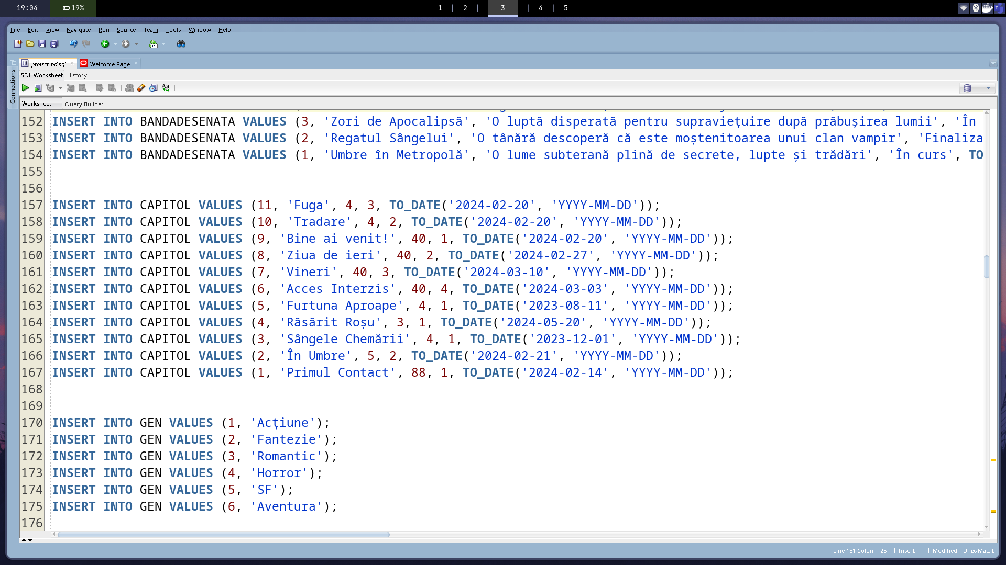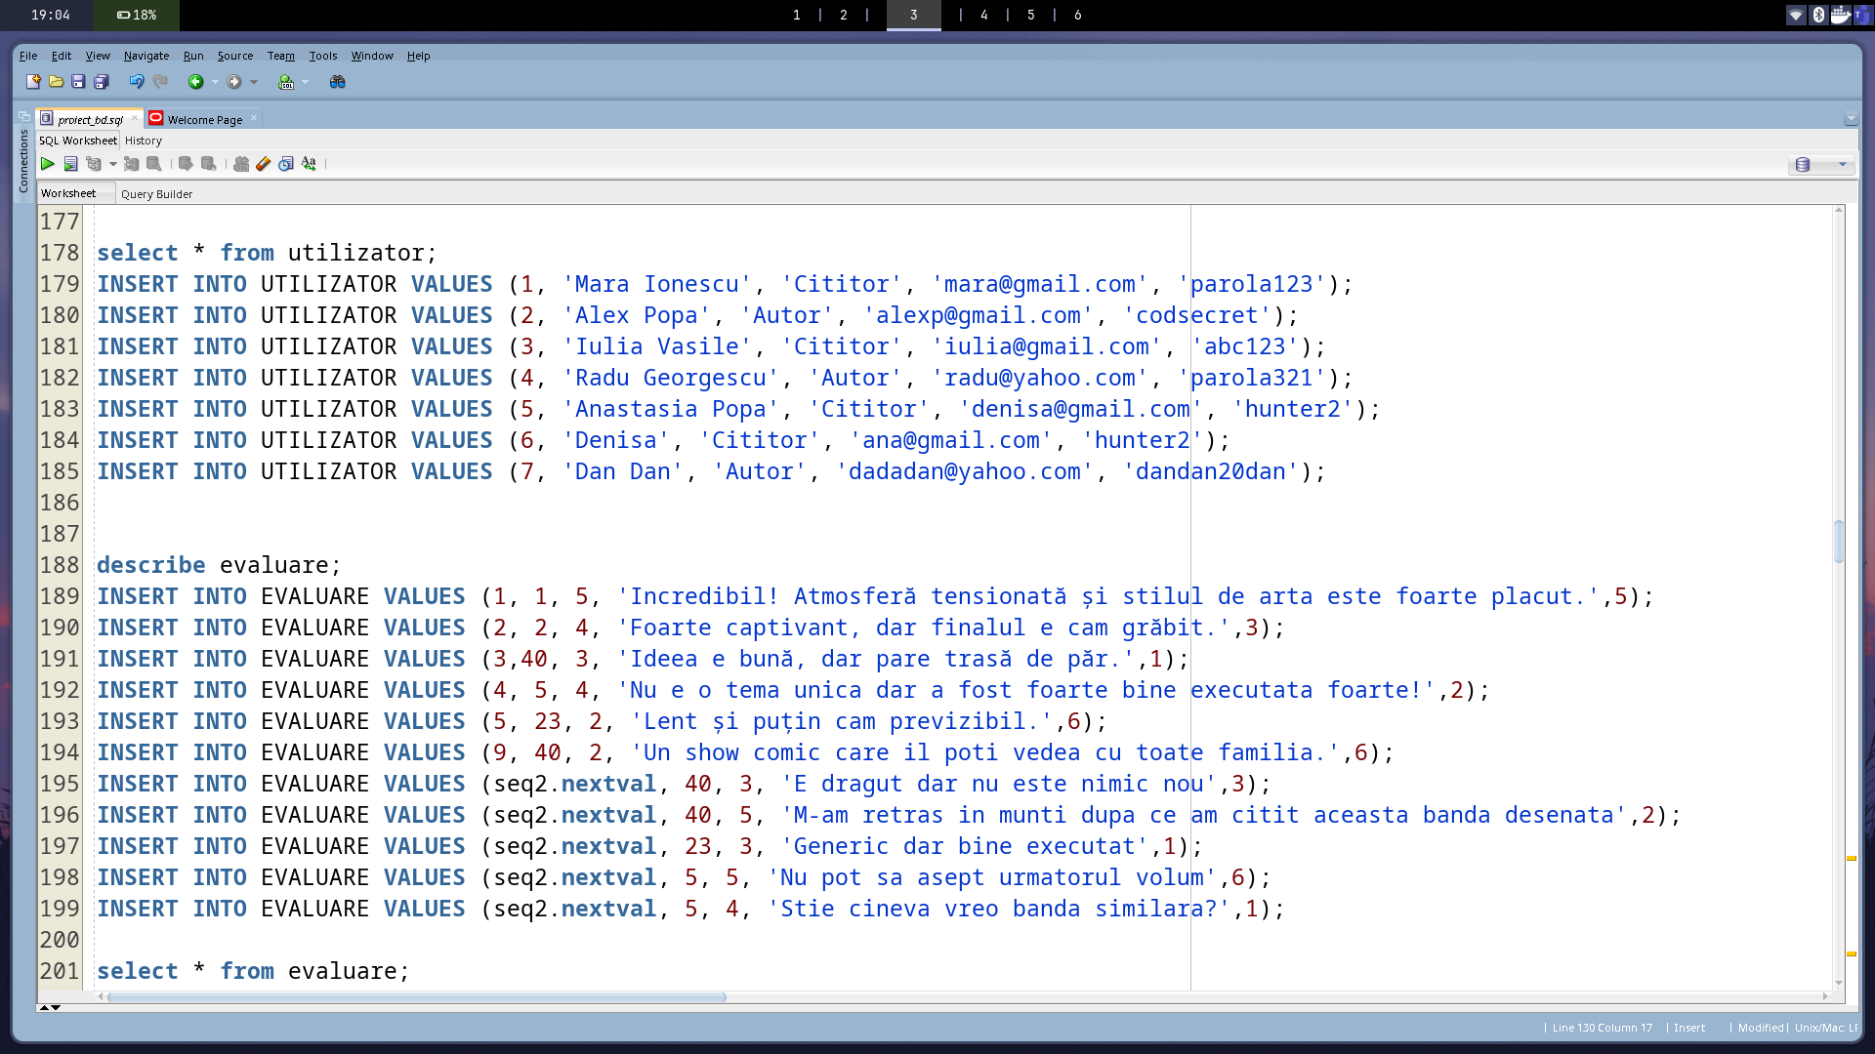

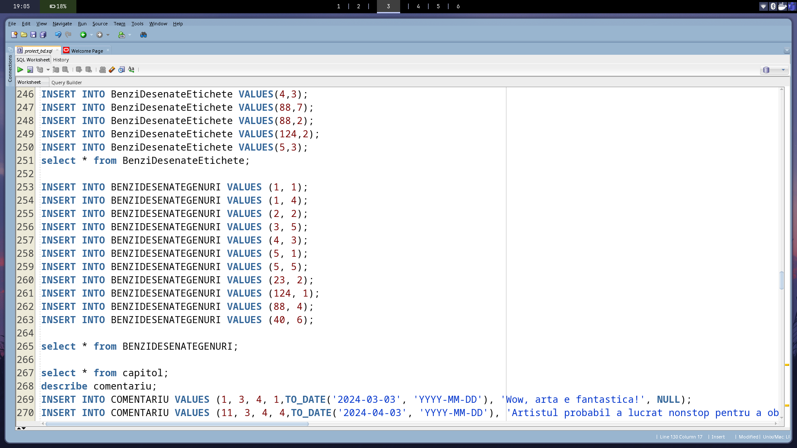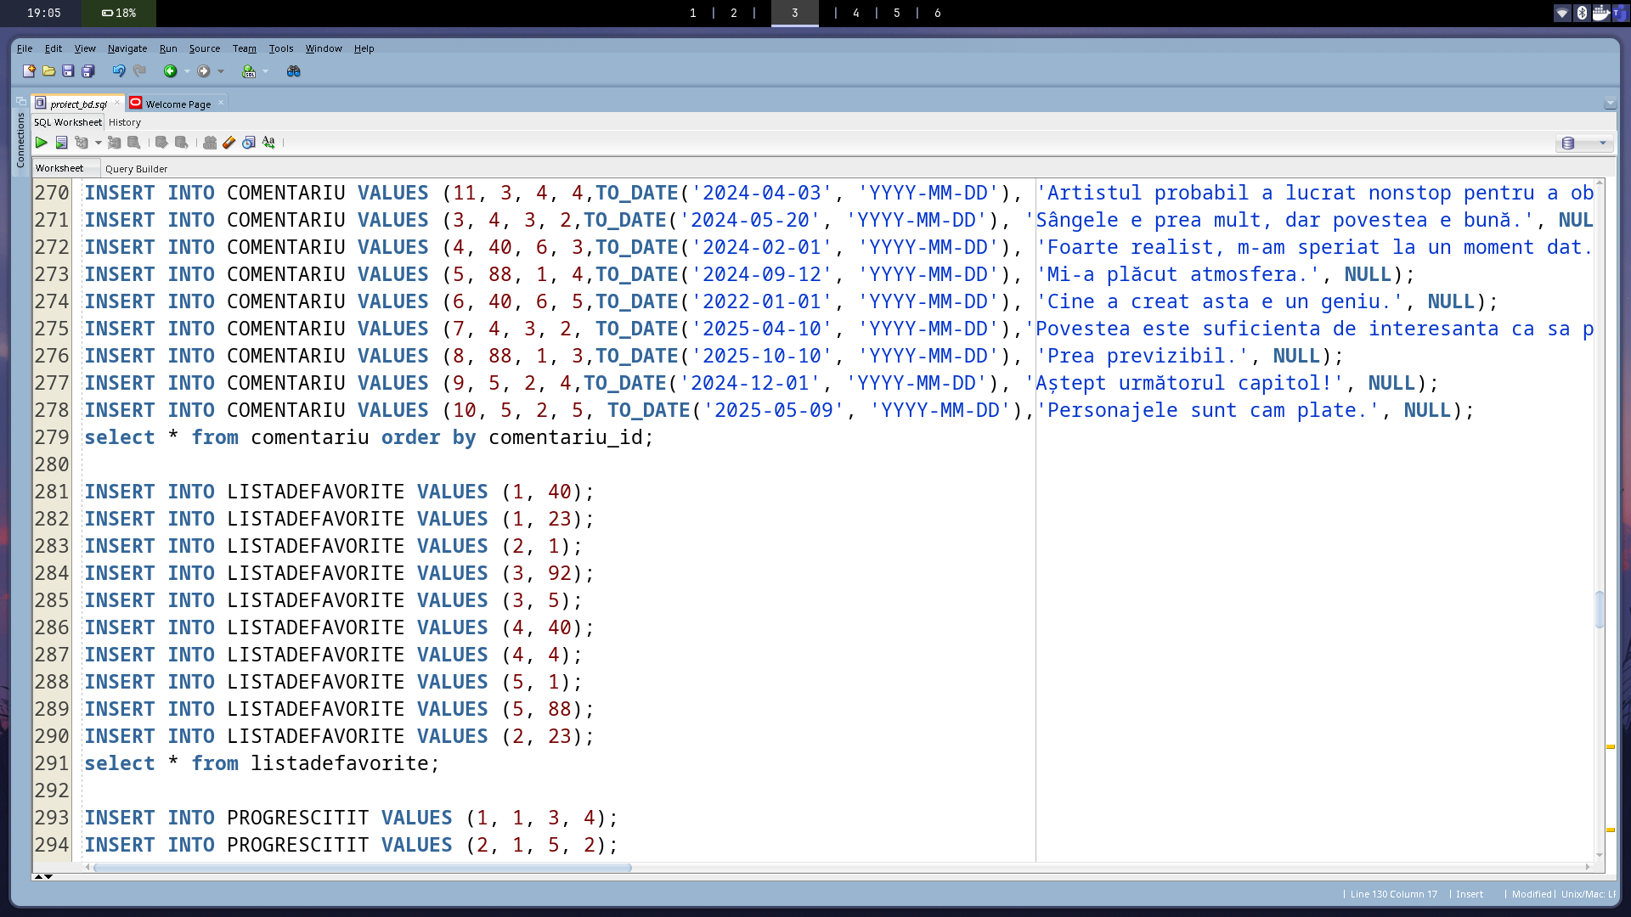

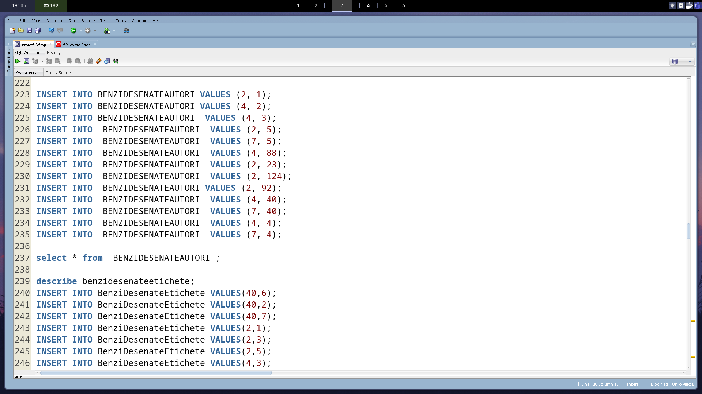

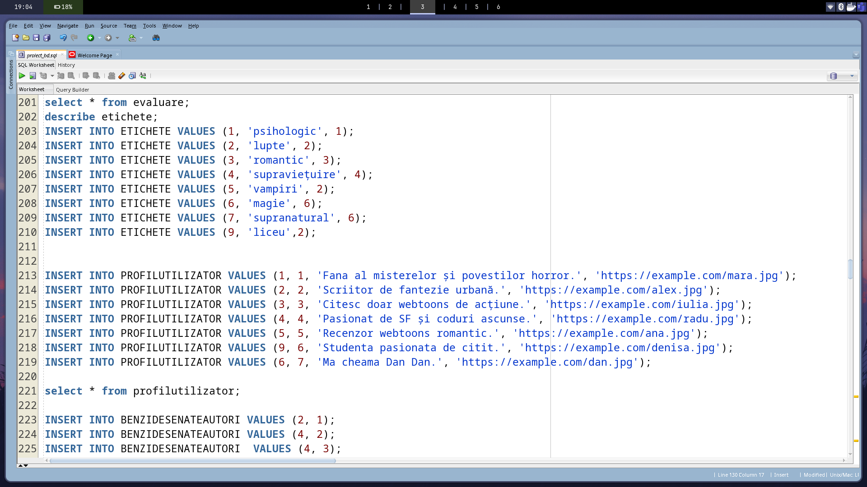

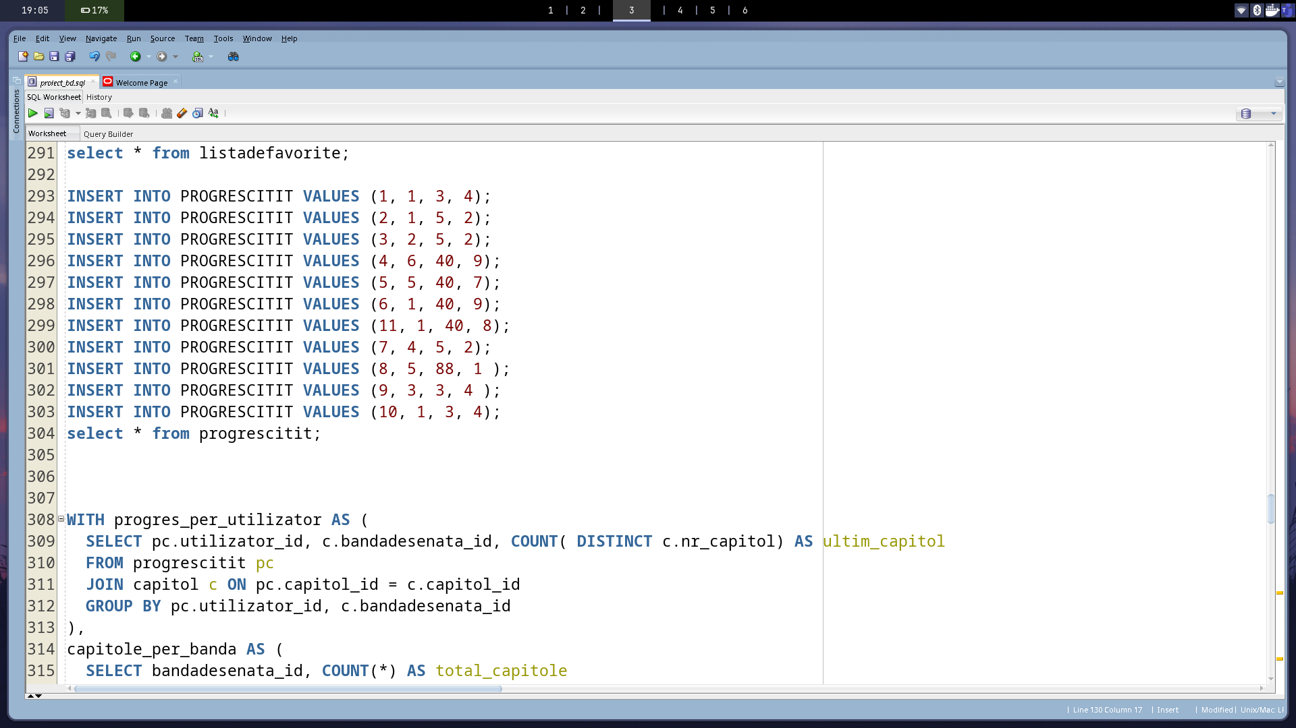

**12. Cereri SQL**

12.1

Găsiți toate benzile desenate care au capitole comentate de utilizatori care au evaluat acea bandă desenată cu o notă mai mare decât 3.

Elemente utilizate: a)

SELECT titlu, status

FROM BandaDesenata bd

WHERE EXISTS (

SELECT 1

FROM Capitol c

JOIN Comentariu cm ON c.bandadesenata_id = cm.bandadesenata_id AND c.capitol_id = cm.capitol_id

WHERE c.bandadesenata_id = bd.bandadesenata_id

AND cm.utilizator_id IN (

SELECT utilizator_id

FROM Evaluare e

WHERE e.bandadesenata_id = bd.bandadesenata_id

AND e.evaluare > 0

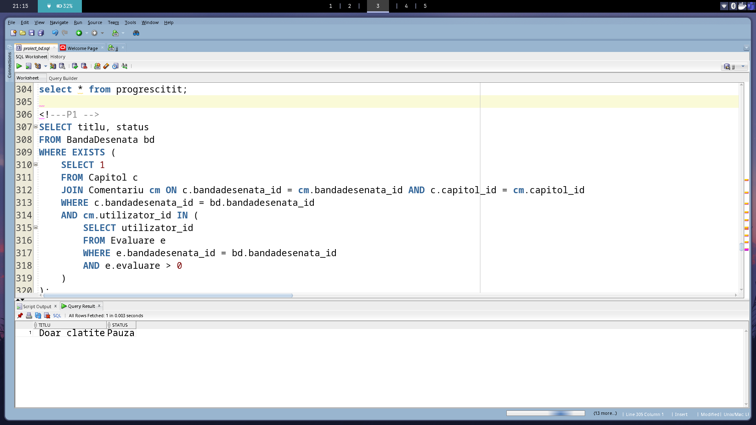 )

)

12.2

Listați autorii (utilizatorii cu rolul "Autor") care au creat mai mult de o bandă desenată, împreună cu numărul de benzi desenate pe care le-au publicat.

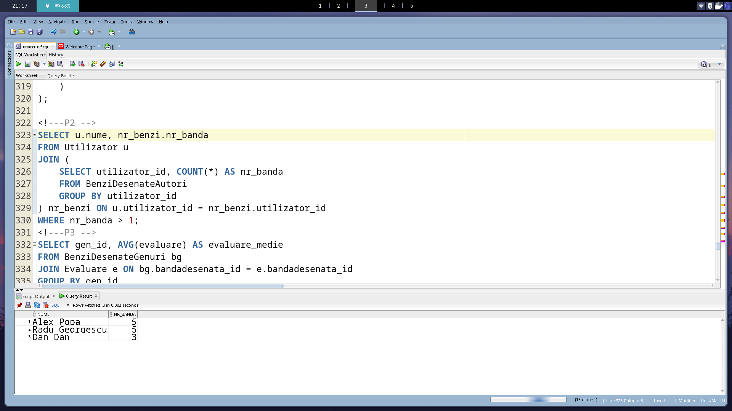

Elemente utilizate: b)

SELECT u.nume, nr_benzi.nr_banda

FROM Utilizator u

JOIN (

SELECT utilizator_id, COUNT(*) AS nr_banda

FROM BenziDesenateAutori

GROUP BY utilizator_id

) nr_benzi ON u.utilizator_id = nr_benzi.utilizator_id

WHERE nr_banda > 1;

12.3

Identificați genurile de benzi desenate care au o evaluare medie mai mare decât evaluarea medie a benzilor desenate cu eticheta "supranatural" (eticheta_id = 7)

Elemente folosite: c)

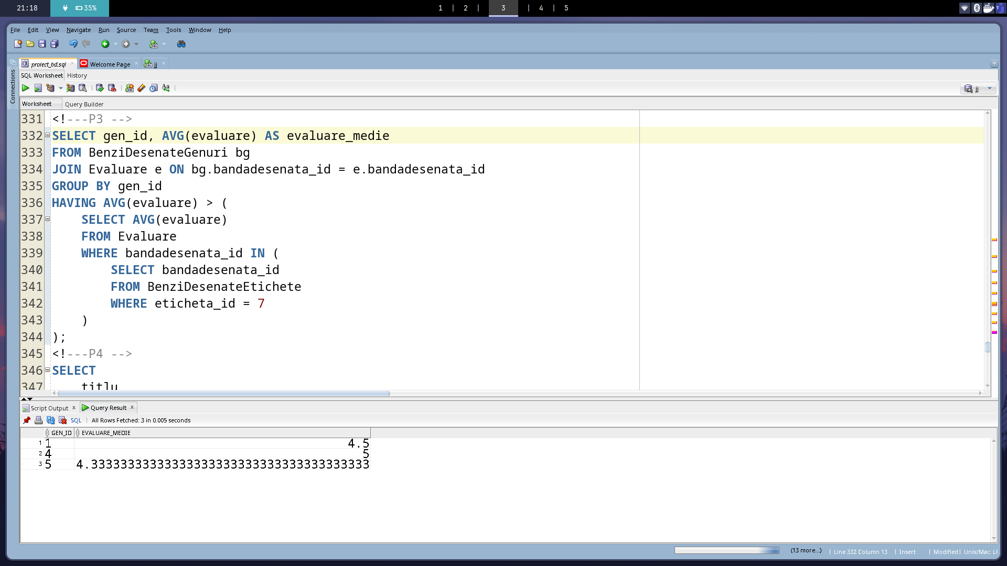

SELECT gen_id, AVG(evaluare) AS evaluare_medie

FROM BenziDesenateGenuri bg

JOIN Evaluare e ON bg.bandadesenata_id = e.bandadesenata_id

GROUP BY gen_id

HAVING AVG(evaluare) > (

SELECT AVG(evaluare)

FROM Evaluare3

WHERE bandadesenata_id IN (

SELECT bandadesenata_id

FROM BenziDesenateEtichete

WHERE eticheta_id = 7

)

);

12.4

Generați un raport care să afișeze: titlul benzii desenate, starea într-un format citibil, anul publicării (sau "Necunoscut" dacă nu există), o categorie tematică bazată pe cuvinte cheie din titlu, data următorului update și numarul de luni trecute de la data publicatiei. Rezultatele trebuie ordonate după stare și dată.

Elemente folosite: d), e)

SELECT

titlu,

DECODE(status,

'În curs', 'Activ',

'Finalizat', 'Completat',

'Pauza') AS status_desc,

NVL(TO_CHAR(data_publicatie, 'YYYY'), 'Necunoscut') AS anul_publicatiei,

CASE

WHEN INSTR(LOWER(titlu), 'rău') > 0 THEN 'Tema Malefica'

WHEN INSTR(LOWER(titlu), 'sânge') > 0 THEN 'Tema Sangelui'

ELSE 'Alta Tema'

END AS categorie_tema,

ADD_MONTHS(data_publicatie, 6) AS urmatoarea_actualizare,

ROUND(MONTHS_BETWEEN(SYSDATE, data_publicatie)) AS luni_de_la_publicatie

FROM BandaDesenata

ORDER BY

DECODE(status, 'În curs', 1, 'Pauza', 2, 'Finalizat', 3),

data_publicatie DESC;

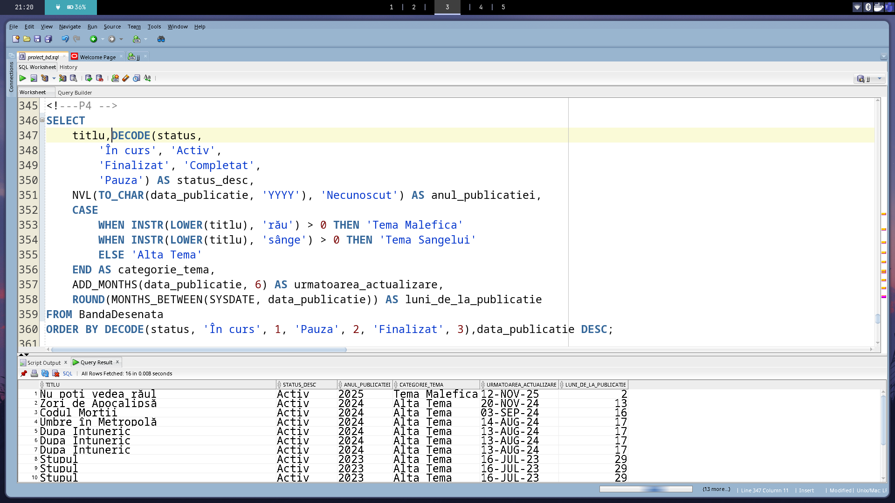

12.5

Afișați o listă a benzilor desenate cu evaluare medie ≥4, împreună cu genurile lor (combinate într-un singur șir).

Elemente folosite: f)

WITH BenziDesenateEvaluatePozitiv AS (

SELECT bandadesenata_id, AVG(evaluare) AS evaluare_medie

FROM Evaluare

GROUP BY bandadesenata_id

HAVING AVG(evaluare) >= 4

)

SELECT

bd.titlu,

bde.evaluare_medie,

LISTAGG(g.gen_nume, ', ') WITHIN GROUP (ORDER BY g.gen_nume) AS genuri

FROM BandaDesenata bd

JOIN BenziDesenateEvaluatePozitiv bde ON bd.bandadesenata_id = bde.bandadesenata_id

JOIN BenziDesenateGenuri bg ON bd.bandadesenata_id = bg.bandadesenata_id

JOIN Gen g ON bg.gen_id = g.gen_id

GROUP BY bd.titlu, bde.evaluare_medie;

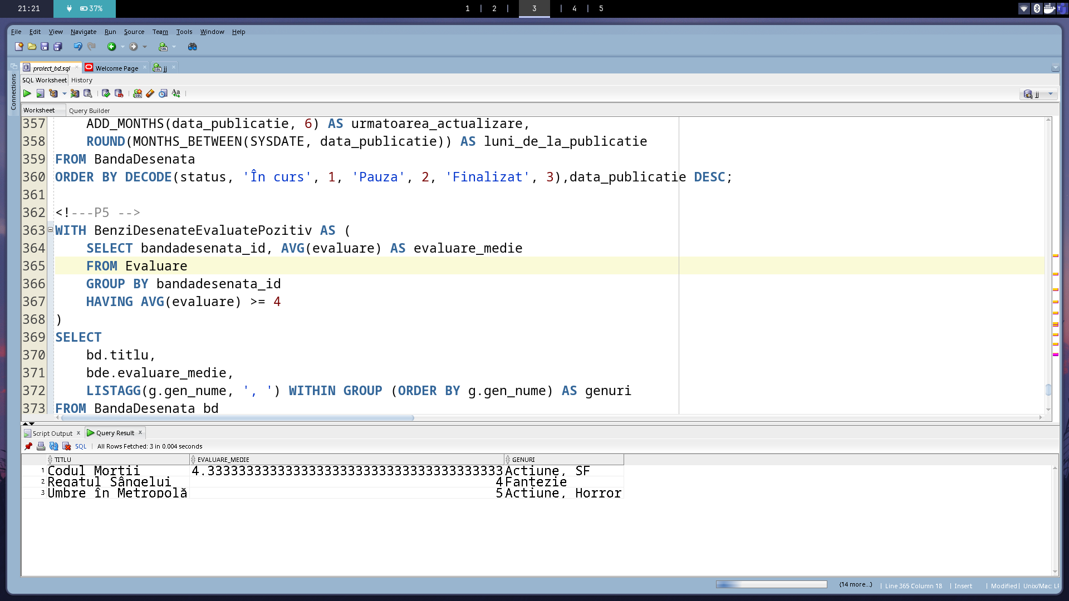

**13.** **Actualizarea si suprimarea datelor**

13.1 Stergerea comentarilor goale

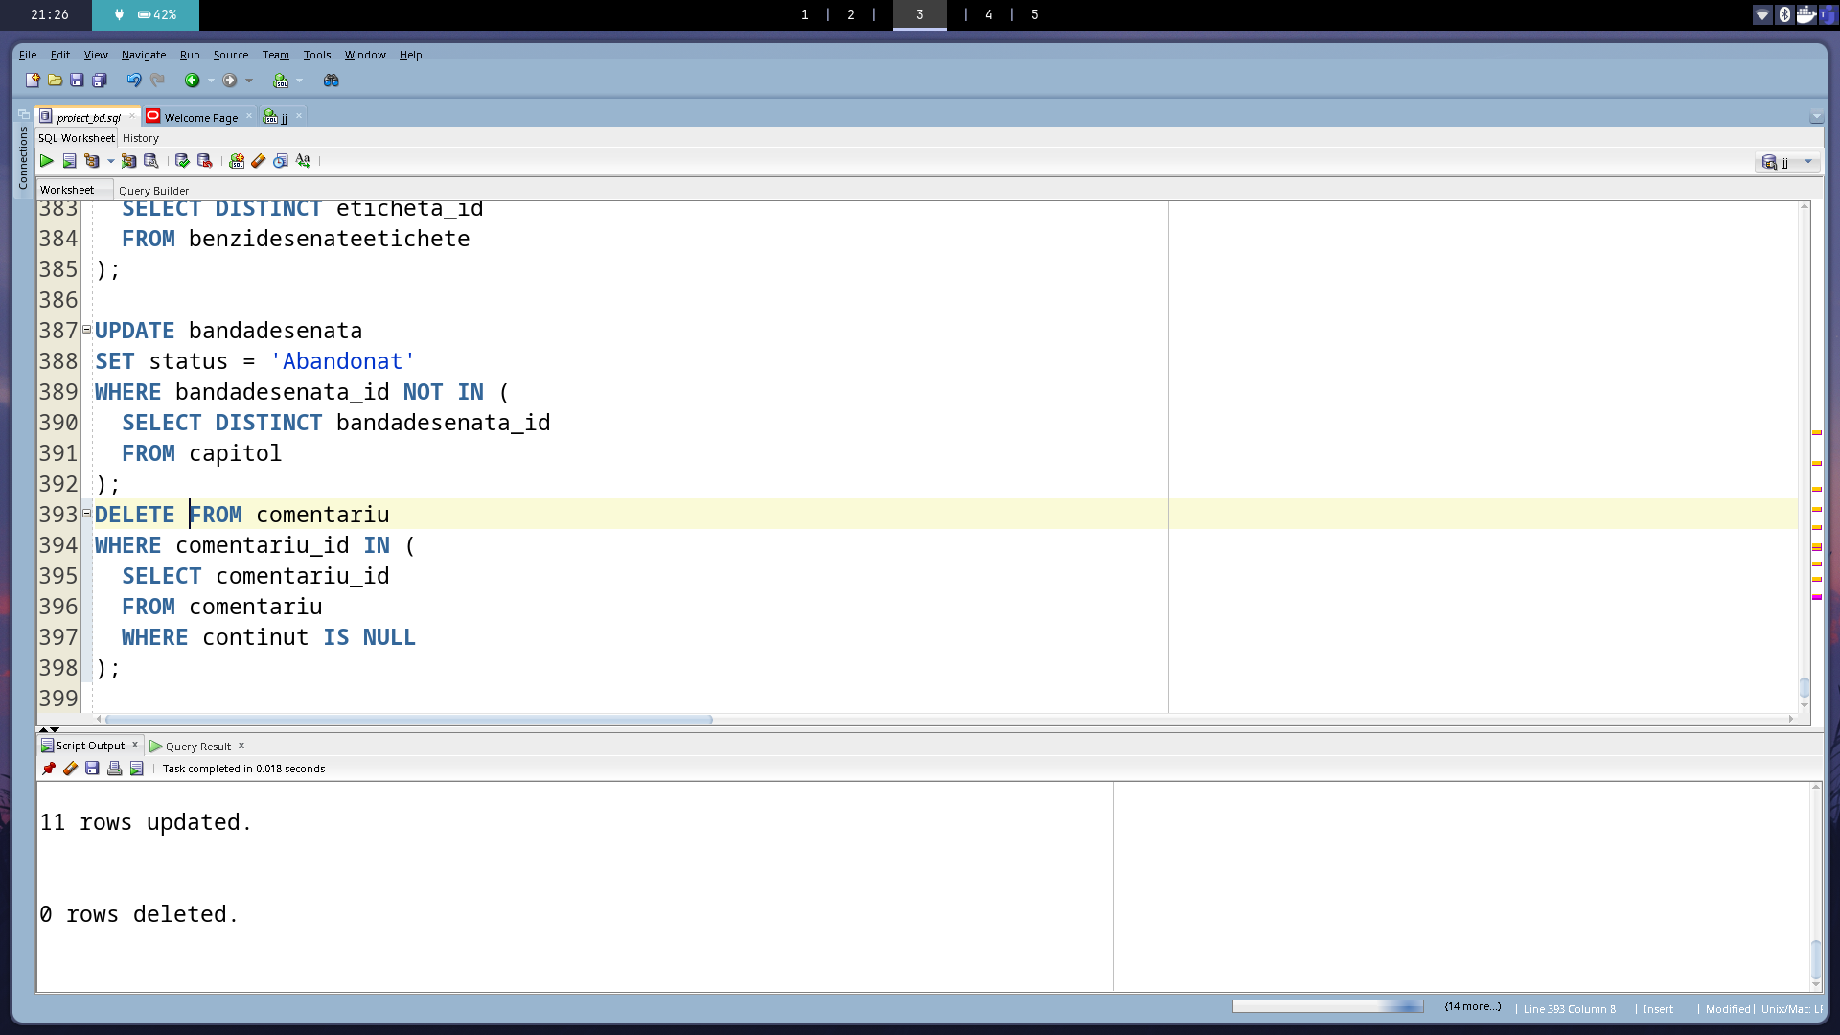

DELETE FROM comentariu1

WHERE comentariu_id IN (

SELECT comentariu_id

FROM comentariu

WHERE continut IS NULL

);

13.2 Actualizarea benzilor desenate fara capitole

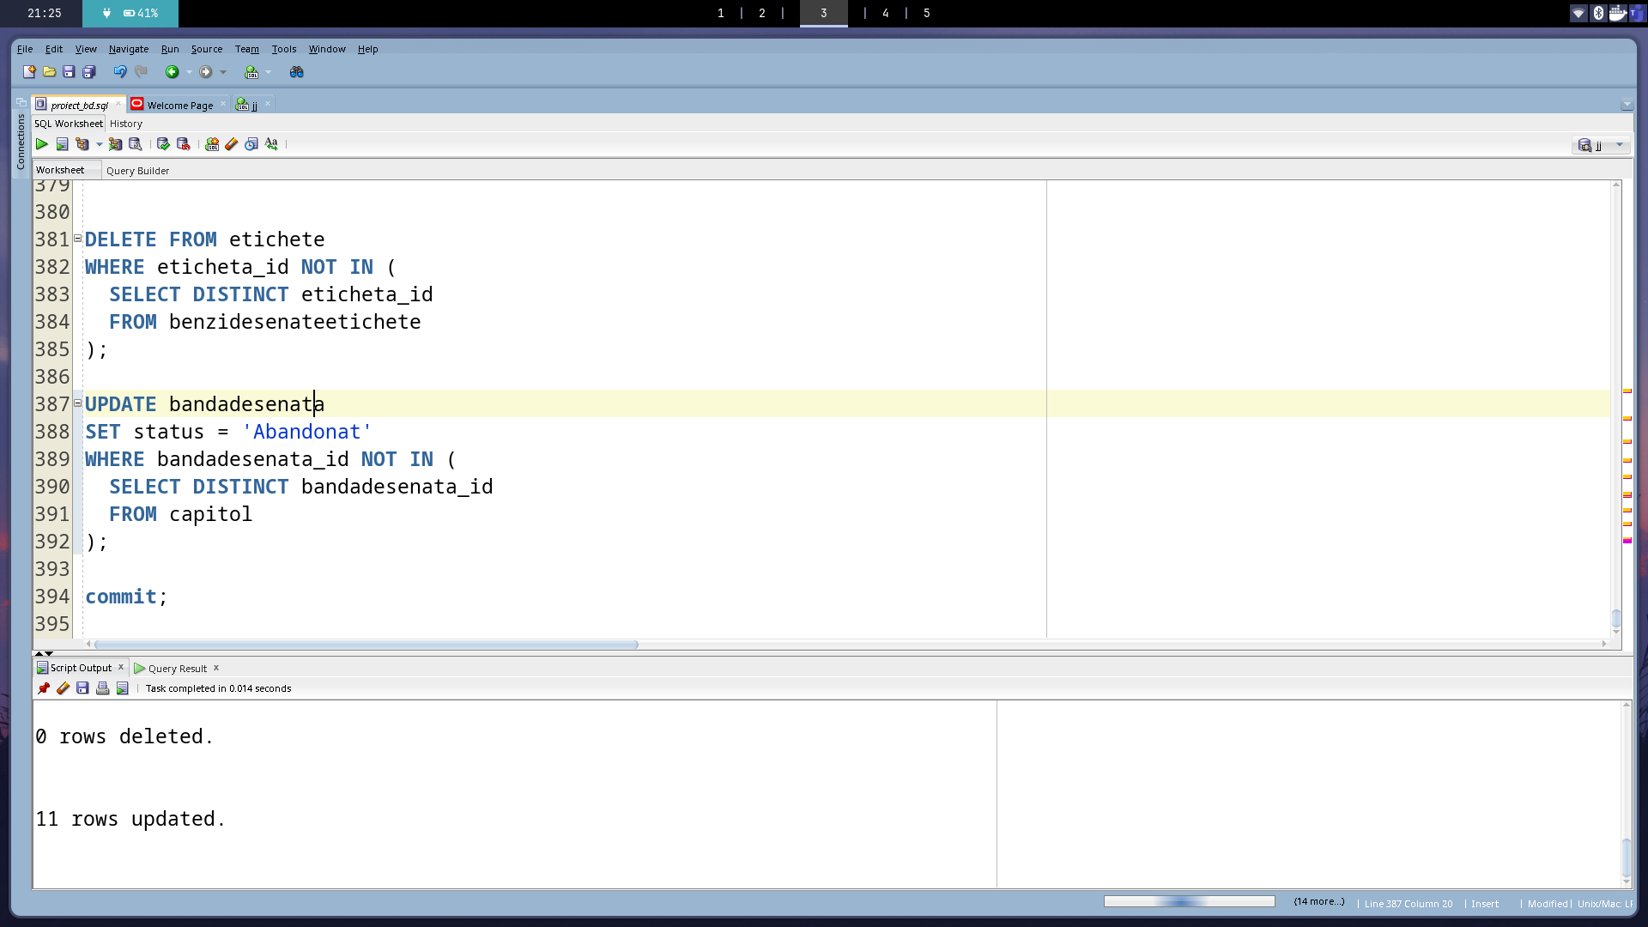

UPDATE bandadesenata

SET status = 'Abandonat'

WHERE bandadesenata_id NOT IN (

SELECT DISTINCT bandadesenata_id

FROM capitol

);

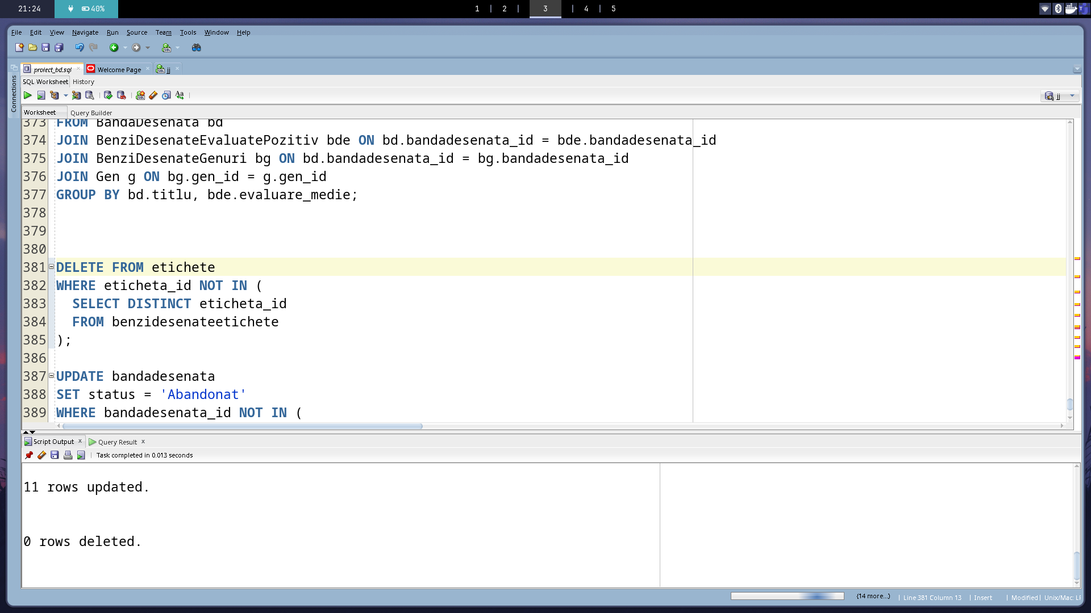13.3 Stergerea etichetelor nefolosite

DELETE FROM etichete

WHERE eticheta_id NOT IN (

SELECT DISTINCT eticheta_id

FROM benzidesenateetichete

);